Rapport de stage de fin d’étude

Ré-architecture et migration de la couche présentation vers un serveur web dans un contexte Load Balancing.

(Page de garde à ajouter par la suite)

|  |  |
| --- | --- |
| Abréviation | Désignation |
| SSII | Société de Service en Ingénierie Informatique |
| ETT | Entreprise de Travail Temporaire |
| EU | Entreprise Utilisatrice |
| RH | Ressources Humaines |
| RA | Relevé d’Activité |
| EU Retail | Entreprise Utilisatrice de petite taille |
| ETT TPE | Entreprise de Travail Temporaire de très petite taille |
| PME | Petite ou Moyenne Entreprise |
| CMD | Contrat de Mise à Disposition |
| CM | Contrat de mission |
| BSE | Bulletin de salaire |
| XML | Extensible Markup Language |
| LB | Load Balancing |
| POM | Project Object Model |
| HTTP | Hypertest Transfer Protocol |
| HTTPS | Hypertext Transfer Protocol Secure |
| IDE | Integrated Development Environment |
| SQL | Structured Query Language |
| IHM | Interface Homme Machine |
| JSP | JavaServer Pages |
| JSTL | Java server page Standard Tag Library |
| HTML | Hyper Text Markup Language |
| CSS | Cascading Style Sheets |
| MOA | Maîtrise d'Ouvrage |
| MOE | Maîtrise d'Œuvre |
| NTIC | Nouvelles Technologies de l'Information et de la Communication |
| SAP | Systems, Applications and Products for data processing |
| SARL | Société à Responsabilité Limitée |
| TMA | Tierce Maintenance Applicative |
| DTO | Data Transfer Objects |
| SSL | Secure Sockets Layer |

Sommaire

Chapitre 1 : Étude générale du projet 8

1. Présentation de l’organisme d’accueil 9

1.1. Présentation d’Atos 9

1.2. Activités 10

1.3. Formation du groupe Atos 10

1.4. Atos au Maroc 11

1.5. Organigramme 11

2. Présentation du client 12

2.1. Pixid 12

2.2. Quelques chiffres 13

3. Présentation du projet 14

3.1. Les solutions Pixid 14

3.2. Plateforme Pixid Grand Compte 17

3.3. Plateforme MyPixid 19

4. Organisation de l’équipe 21

4.1. La maîtrise d’ouvrage (MOA) 22

4.2. La maîtrise d’œuvre (MOE) 22

5. Missions confiées 23

6. Processus de développement 24

6.1. Définition 24

6.2. Les méthodes agiles 25

6.3. Choix de la méthode Scrum 26

6.4. Planification des tâches 29

Chapitre 2 : Migration de la couche présentation 32

1. Introduction 33

2. Présentation de la problématique 33

2.1. Étude de l’existant et problématique 33

2.2. Analyse de besoins 34

2.3. Solution 34

3. Étude fonctionnelle 35

3.1. Architecture générale des applications Pixid 35

3.2. Communication client/serveur 38

3.3. Protocole HTTPs 39

3.4. Gestion de cache 39

3.5. Load Balancing 41

4. Étude Technique 44

4.1. Introduction 44

4.2. Extraction des ressources de présentation 45

4.3. Déploiement du module PATT_THEME dans un serveur web 49

4.4. Le réusinage du code de l’application 50

5. Outils et Environnement de développement 51

5.1. Langages et Frameworks 51

5.2. Outils de développement 55

6. Réalisation et mise en œuvre 59

6.1. Préparation de l’environnement de travail 59

6.2. Distribution de tâche 59

6.3. Génération du module PATT_THEME 60

6.4. Configuration d’un serveur Apache local 63

6.5. Accès dynamique au module PATT_THEME par l’application 64

6.6. TagLib personnalisé 64

6.7. Redirection des appels aux ressources 64

Chapitre 3 : Autres Tâches 68

1. Rechargement dynamique des ressources 69

1.1. Introduction 69

1.2. Présentation de la problématique 69

1.3. Gestion d’internationalisation avec Struts 70

1.4. Ressources du projet 71

1.5. Outils et Environnement de développement 74

1.6. Réalisation et mise en œuvre 74

2. Développement d’une API de comptage de contrats 79

2.1. Introduction 79

2.2. Présentation de la problématique 79

2.3. Web Services 80

2.4. Architecture REST 80

Liste des figures

Figure 1 : Logo Atos 7

Figure 2 : Les Activités d'Atos 8

Figure 3 : Développement Atos 9

Figure 4 : Organigramme d'Atos Origin 10

Figure 5 : Logo du client 10

Figure 6 : La relation tripartite 12

Figure 7 : Processus d'intérim 13

Figure 8 : Fonctionnement général de l'application Pixid 14

Figure 9 : Les types d'applications 15

Figure 10 : Logo de l'application PIXID 15

Figure 11 : Interface de la plateforme Pixid Grand Compte 16

Figure 12 : Les modules de l'application PIXID 17

Figure 13 : Logo de l'application MyPixid 17

Figure 14 : Cycle de la TMA 18

Figure 15 : Structure de l'équipe Soprano 19

Figure 16 : Priorité des tâches réalisées 21

Figure 17 : La structure organisationnelle Scrum 24

Figure 18 : La structure Scrum of scrums 26

Figure 19 : Planification des tâches 27

Figure 20 : Diagramme de Gantt 28

Figure 21 : les applications Pixid 32

Figure 22 : Architecture des applications Pixid 33

Figure 23 : Communication entre client et serveur 35

Figure 24 : Fonctionnement de mise en cache HTTP 37

Figure 25 : Structure du Load Balancing 38

Figure 26 : Load Balancing avant migration 40

Figure 27 : Load Balancing après migration 41

Figure 28 : Le Cycle de vie Maven 43

Figure 29 : Déploiement du module PATT_THEME 46

Figure 30 : Architecture Struts 2 50

Figure 31 : Fonctionnement Git 52

Figure 32 : Session Soprano sur Mint 56

Figure 33 : Résultat de l'extraction sur PATT_WEB 59

Figure 34 : Résultat de l'extraction sur MyPixid 60

Figure 35 : Accès HTTPS aux modules PATT_THEME 60

Figure 36 : Liens des modules PATT_WEB sur la Base de donnée 61

Figure 37 : Les fichiers ".tag" 61

Figure 38 : Nombre de classe et de page Jsp sur PATT_WEB 64

Figure 39 : Nombre de classe et de page Jsp sur MyPixid 65

Figure 40 : Ressources PATT_WEB (Struts1) 69

Figure 41 : Ressources MyPixid (Struts2) 69

Figure 42 : Ressources PATT_WEB (Struts2) 70

Figure 43 : Fonctionnement du rechargement des ressources 72

Introduction Générale

Dans le cadre du projet de fin d’études organisé par l’Université Mohammed V pour consolider mes connaissances acquises durant deux ans d’études, et pour obtenir une expérience professionnelle qui m’a donné une idée générale sur l’avenir de ma carrière, j’ai eu l’occasion d’effectuer un stage au sein d’une multinationale spécialisée dans les solutions de conseil, l’intégration de systèmes et l’infogérance, d’une durée de six mois à partir du 9 Février 2017.

Le thème général du stage est l’immersion opérationnelle dans un projet de gestion d'intérim. Durant ce stage j’ai participé à une mission de ré-architecture et migration de la couche présentation vers un serveur web dans un contexte Load Balancing.

Ce document va exposer les grandes lignes de cette mission. Son but n’est pas seulement de décrire les différents aspects du processus, les difficultés confrontés et d’y porter les solutions mais également d’expliciter les aspects techniques et humaines auxquels j’ai confronté.

Ainsi, le rapport va s’étaler sur trois chapitres principaux :

* Chapitre 1 : Contexte générale du projet, du client et de l’entreprise d’accueil, ainsi qu’une présentation de l’équipe du projet et les tâches réalisés pendant le stage.
* Chapitre 2 : Présentation, étude fonctionnelle et technique de la tâche principale réalisée.
* Chapitre 3 : Description des autres tâches réalisées.

Chapitre 1 : Étude générale du projet

Ce chapitre a pour objectif de présenter le contexte général du projet. En commençant par présenter l’organisme d’accueil, puis en décrivant le client Pixid, ainsi que le projet général. Ensuite la problématique et les objectifs du projet seront traités. En finissant par une description du déroulement du projet en présentant le processus de développement adopté ainsi que la planification des tâches réalisés.

# Présentation de l’organisme d’accueil

## Présentation d’Atos



Figure : Logo Atos

Atos SE (Société Européenne) est un leader des services numériques avec un chiffre d’affaires annuel près de 12 milliards d’euros en 2016 et environ 100 000 collaborateurs dans 72 pays.

Grâce à son expertise technologique et sa profonde connaissance sectorielle, Atos fournit des prestations en intégration de système, consulting et infogérance dans différents secteurs : Défense, Services financiers, Santé, Industrie, Médias, Services aux collectivités, secteur Public, Distribution, Télécoms et Transports.

Atos déploie les technologies qui permettent à ses clients d'accélérer leur développement et les aident à mettre en œuvre leur vision de l’entreprise du futur.

Atos est le partenaire informatique mondial des Jeux Olympiques et Paralympiques pour le compte du Comité International Olympique. Le Groupe est coté sur le marché Euronext Paris et exerce ses activités sous les marques Atos, Atos Consulting, Atos Worldgrid, Bull, Canopy, Unify et Worldline.

La société a pour objectif d'accompagner ses clients dans leur transformation numérique en déployant son expertise et son portefeuille d'offres exhaustif. Le Groupe a identifié quatre défis majeurs que rencontrent ses clients, quels que soient leur domaine d’activité et leur situation géographique : la Réinvention de l’Entreprise, l’Expérience Client, l’Excellence Opérationnelle, la Confiance et la Conformité.

* **Réinventer le modèle économique :** Comment passer d’un modèle traditionnel à un nouvel usage des réseaux numériques pour gagner en agilité et transformer votre entreprise en profondeur ?
* **Améliorer l’expérience client :** Comment assurer la satisfaction client, anticiper les besoins, et y répondre de façon à ce que chacun de vos clients promouvoir lui-même votre société ?
* **Assurer la sécurité et la confiance :** Comment s’assurer que vos infrastructures, employés et clients sont sécurisés et conformes ? Mais surtout comment faire de la sécurité et de la confiance pour qu'elles créent des leviers d'l’innovation et de croissance ?
* **Renforcer l’excellence opérationnelle :** Comment assurer des services agiles, flexibles et évolutifs de manière compétitive à l'heure du numérique ? Le Groupe possède les ressources, la taille et les expertises pour accompagner ses clients dans tous les défis de leur transformation.

## Activités

Atos Origin est l’une des rares sociétés capables de fournir des solutions globales de conseil, d’intégration de systèmes et infogérance. De ce fait, elle propose une variété de solutions conformes aux besoins de ses clients.

La figure ci-dessous indique les activités d’Atos :



Figure : Les Activités d'Atos

## Formation du groupe Atos

Atos est au service de ses clients depuis plus de 50 ans et s’est développé au travers d’une série de fusions et d’acquisitions afin de devenir un leader mondial des services numériques. La figure suivante illustre la formation du groupe Atos dès sa naissance :

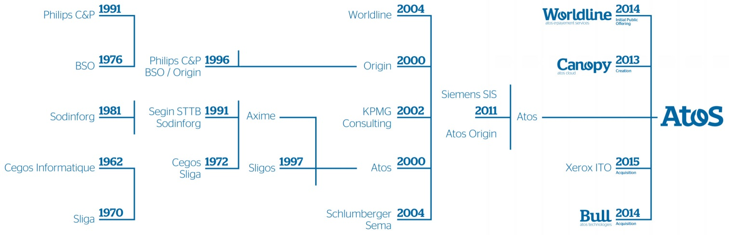

Figure : Développement Atos

## Atos au Maroc

Dans le cadre de développement de ses prestations de services Nearshore, Atos s’est implantée au Maroc en 2003. Elle a su établir des relations de partenariat durable avec les acteurs locaux en s’appuyant sur les compétences locales.

Les centres de services de Casablanca, en pleine expansion, fournissent des prestations de services en Intégration de systèmes et infogérance. Ils renforcent la capacité d’Atos Origin à servir une clientèle francophone (France, Belgique, Suisse) appartenant aux secteurs financiers, des télécommunications, du secteur public, de l’industrie, de l’automobile et de la distribution.

**Atos Origin** au Maroc fournit des prestations de services en intégration de systèmes et infogérance. Il offre quatre principaux business line : NTIC, SAP, mainframe et le testing. Les prestations informatiques ainsi fournies permettent de réduire au minimum les coûts pour ses clients francophones, tout en garantissant une souplesse de services et un respect des meilleures pratiques du secteur.

## Organigramme

La figure suivante présente l’organigramme d’Atos au Maroc :



Figure : Organigramme d'Atos Origin

# Présentation du client

## Pixid



Figure : Logo du client

Créée en 2004, Pixid propose un logiciel en mode SaaS, de mise en relation entre entreprises clientes et agences d'intérim, pour gérer tout le processus de recrutement d'intérimaires, de l'expression de besoins à la facturation.

La nature des documents digitalisés par l’application : expressions de besoin, candidatures, commandes, contrats (de mission, de mise à disposition), relevés d'activité, pré-factures et factures mais aussi plus récemment [bulletins de salaire électroniques](https://www.pixid.fr/fr/actualites/en-2017-le-bulletin-de-salaire-electronique-devient-la-norme). Cette couverture permet ainsi la digitalisation de l'ensemble du processus de gestion des ressources externes avec une optimisation des échanges entre l'entreprise utilisatrice, l'agence de travail temporaire et la ressource finale.

Pixid permet à ses clients d’atteindre les sept objectifs suivants :

* Baisser le niveau de la dépense Intérim,
* Gagner en productivité,
* Mieux négocier avec les fournisseurs grâce au suivi d’indicateurs Qualité (décisionnel),
* Garantir l’accès aux meilleures compétences le plus rapidement possible,
* Simplifier et fiabiliser l’ensemble des tâches administratives associées à la gestion du travail temporaire,
* Permettre aux utilisateurs d’avoir une vision simple, rapide et consolidée des données RH et financières,
* Ré exploiter les données comptables.

## Quelques chiffres

Pixid, leader européen de la gestion de l’intérim et de la flexibilité par internet, avec :

* Une équipe de 65 collaborateurs présents à Paris et à Londres.
* Un accompagnement des milliers d’entreprises, de la TPE aux Grands Comptes et collaboration avec 7000 agences d’intérim en France, soit 90% du marché.
* Plus de 110 000 utilisateurs sont quotidiennement connectés à la plateforme, et plus de [50 millions de documents ont été dématérialisés](https://www.pixid.fr/fr/actualites/50-millions-de-documents-digitalises-avec-pixid) via PIXID.
* Un chiffre d’Affaires de plus de 13 millions d’euros, avec une augmentation du total du bilan de 20,82 % entre 2015 et 2016.
* Un record de [50 millions de documents digitalisés.](https://www.pixid.fr/fr/actualites/50-millions-de-documents-digitalises-avec-pixid)
* Une moyenne de 150 000 missions gérées par jour.
* **Une architecture technique à l’état de l’art, garantissant performance, sécurité et confidentialité des traitements, comme l’a prouvé l’audit commandité par le Prisme fin 2006.**

# Présentation du projet

## Les solutions Pixid

PIXID est une plateforme qui fournit plusieurs fonctionnalités aux entreprises que ça soit l’entreprise utilisatrice (EU) ou l’entreprise de travail temporaire (ETT), est conçue pour leur faciliter tout ce qui est en relation avec la gestion d’intérim. Gestion qui repose sur une relation tripartite entre un salarié, une entreprise utilisatrice et une entreprise de travail temporaire.

Le schéma ci-dessous résume la relation tripartite :



Figure : La relation tripartite

L’entreprise utilisatrice fait appel à une entreprise de travail temporaire (ETT) afin qu’elle mette à sa disposition un travailleur intérimaire. L’entreprise utilisatrice (EU) signe un contrat de mise à disposition avec l’ETT et le travailleur intérimaire signe un contrat de mission avec l’ETT.

Pixid est une plateforme qui permet de gérer et d’optimiser le processus d’intérim. Il englobe différents modules, chaque module à ses propres fonctionnalités et caractéristiques qui proposent plusieurs services.

Le schéma ci-dessous expose le processus d’intérim :

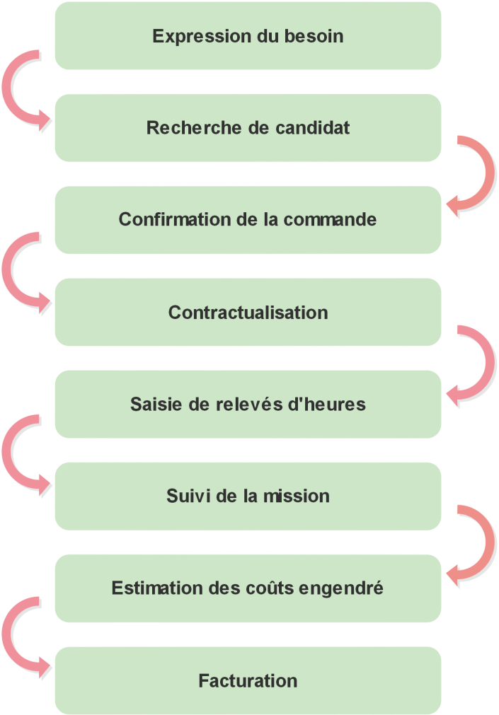

Figure : Processus d'intérim

Nous pouvons illustrer le fonctionnement de l’application Pixid dans la figure suivante :



Figure : Fonctionnement général de l'application Pixid

L’entreprise utilisatrice (EU) diffuse son besoin d’un intérimaire via l’application Pixid qui sera capté par une entreprise de travail temporaire, et par la suite elle lui propose un ensemble de candidatures selon le profil demandé.

Après avoir choisi le profil adéquat au besoin exprimé, l’EU passe sa commande à l’ETT pour signer le contrat de travail. Durant toute la période de travail de l’intérimaire, un suivi de mission et un Reporting RH est échangé entre l’EU et l’ETT à travers la plateforme Pixid pour évaluer son travail.

Vers la fin du travail, la facturation se fera aussi à travers l’application Pixid en livrant des documents de validations, de contrôles et un tableau de bord concernant l’intérimaire et son travail.

L’entreprise Pixid fournit des offres convenant aux grandes entreprises avec des processus complexes et des volumes d’achats très importants, et aux PME qui recherchent une solution simple et performante pour un coût très limité et aux fournisseurs d’intérim.

Donc nous distinguons entre deux types d’applications : **myPixid** destinée aux PME et **PIXID** grand compte destinée aux grandes entreprises.



Figure : Les types d'applications

## Plateforme Pixid Grand Compte



Figure : Logo de l'application PIXID

Pixid Grand Compte (que nous allons appeler PIXID par la suite) s’adresse essentiellement aux gros consommateurs d’intérim, donneurs d'ordre (des grands comptes tels La Société Générale, Arcelor ou Renault) et aux agence d’intérim comme : Manpower, Adecco et Randstad.

Elle leur permet une mise en place des processus de validation, engagements, pré-facturation relativement avancés.

Page d’accueil de la plateforme PIXID en environnement de développement :

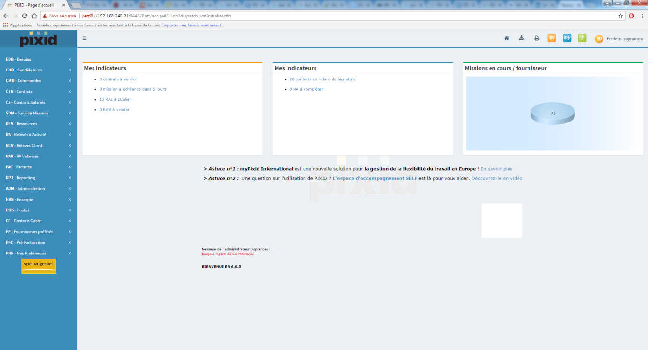La plateforme PIXID est accessible aux utilisateurs qui bénéfice du service, sur internet sous le lien : https://www.pixid-services.net

Figure : Interface de la plateforme Pixid Grand Compte

Voici les principales étapes du processus d’intérim que la plateforme Pixid Grand Compte offre :



Figure : Les modules de l'application PIXID

1. Expression du besoin : Dates, compétences…
2. Recherche de candidat : CV
3. Confirmation de la commande : Engagement
4. Contractualisation : Cadre légal
5. Saisie de relevés d’heures : Déroulement de la mission
6. Suivi de la mission : Fin ou prolongement
7. Estimation des coûts engendrés : En fonction du travail réalisé par la ressource

Facturation : paiement

1. Administration :Utilisateurs/Droits, paramétrages

## Plateforme MyPixid



Figure : Logo de l'application MyPixid

MyPixid s’adresse aux PME et PMI ayant recours à l’intérim inférieur à 6 M  et souhaitant une mise en œuvre la plus simple possible, également disponible sur mobile et tablette, Elle couvre un ensemble de fonctionnalités à trois types d’utilisateur, à savoir :

* Ressource « intérimaire »
  + Consulter et saisir ses RA (Relever d’activités).
  + Consulter et signer ses CM (Contrat de mission).
  + Consulter son BSE (Bulletin de salaire).
  + Gérer son dossier personnel (CV, permis, diplôme, carte séjours, etc).
* EU Retail (Entreprise utilisatrice de petite taille)
  + Consulter et signer son contrat.
  + Consulter et saisir les RA (relevé d’activité) des intérimaires.
* ETT TPE (Entreprise de Travail Temporaire de très petite taille)
  + Consulter les factures.

La page d’accueil de la plateforme MyPixid en environnement d’intégration 2:

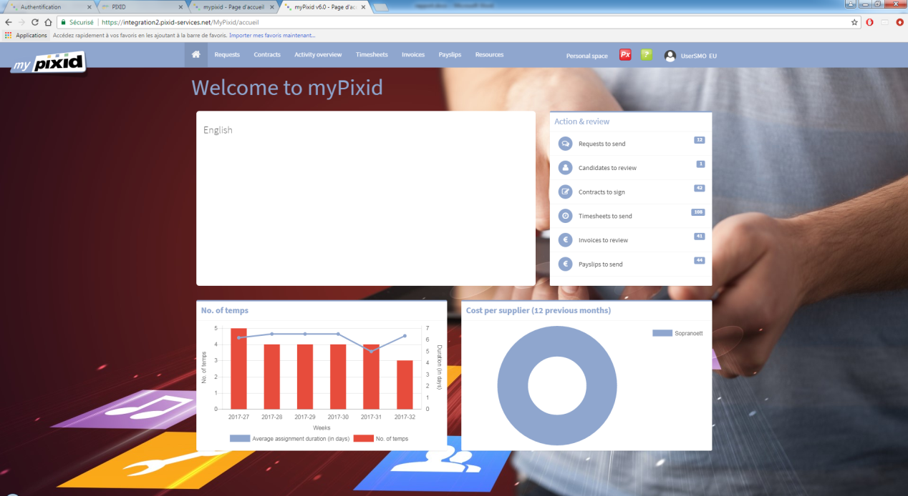

# Organisation de l’équipe

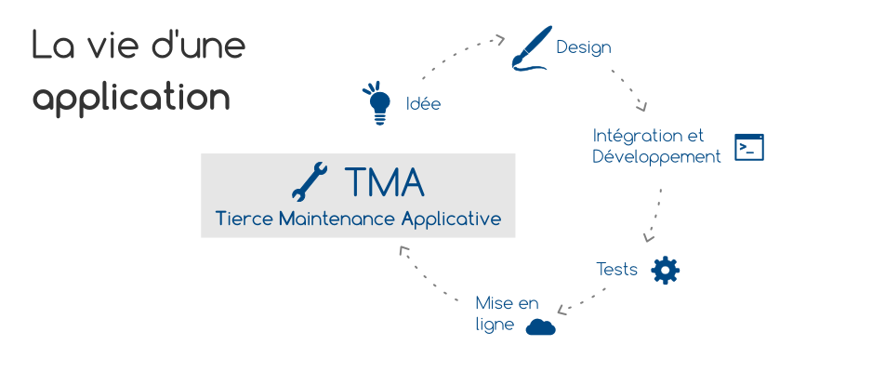

Figure : Cycle de la TMA

Le client PIXID a confié  l’[infogérance](https://fr.wikipedia.org/wiki/Infog%C3%A9rance) de son application à une équipe chargé de la maintenance et l’évolution de l’application, faisant parti du groupe Atos Origin SARL.

Les deux missions principales de l’équipe du projet PIXID sont la maintenance applicative et évolutive de l’application.

La maintenance applicative consiste à assurer le bon état de fonctionnement d'un logiciel, ce qui comprend notamment la correction des bugs, l'adaptation à un nouvel environnement ou à de nouveaux cas d'utilisation ou encore assurer la montée en charge de l'application. Le prestataire aura alors en charge l'aspect maintien de l'application, de ses performances, de son optimisation et de sa disponibilité.

La maintenance évolutive consiste à faire évoluer une application, par exemple à la suite de demandes d'utilisateurs, pour modifier son comportement ou pour proposer de nouvelles fonctions. La maintenance évolutive consiste ainsi à améliorer (voire à redévelopper) des fonctions existantes d'une application ou à développer de nouvelles fonctionnalités pour faire face à de nouvelles exigences.

La réussite du projet doit passer par une organisation rigoureuse et efficace de l'équipe projet.

Le projet PXID dispose d’une équipe, nommé SOPRANO, chargée de la maintenance et l’évolution applicatif. L’équipe est composée de 45 personnes et divisée en 4 sous équipes de développement et une sous équipe de test.

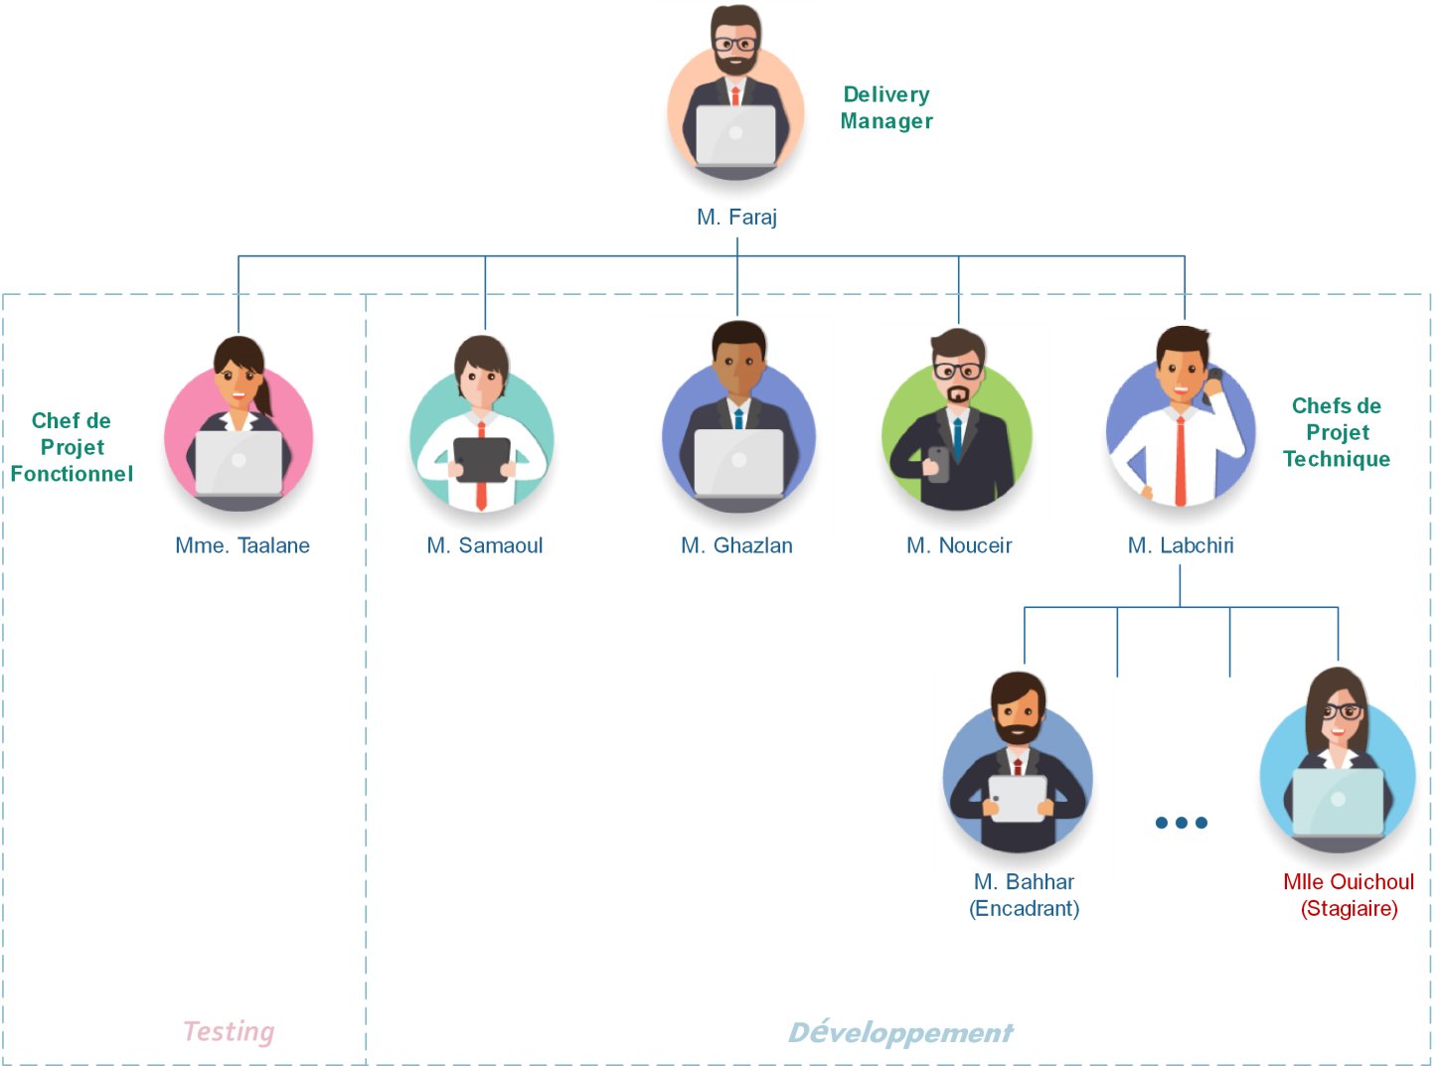

Figure : Structure de l'équipe Soprano

## La maîtrise d’ouvrage (MOA)

C'est la maîtrise d'ouvrage qui se charge de l'expression du besoin du client. La MOA doit décrire le besoin dans un document, nommé CDC fonctionnel (Cahier Des Charges fonctionnel) ou spécifications fonctionnelles.

Dans le cas d'un projet à caractère informatique, la MOA est aussi chargée de préparer des cas de tests fonctionnels pour vérifier que les développements effectués par la MOE (maîtrise d’œuvre) fonctionnent parfaitement. Dans notre cas la MOA est :

* M. Imad FARAJ
* M. Younes LABCHIRI

## La maîtrise d’œuvre (MOE)

C'est la maîtrise d'œuvre, qui prend connaissance du besoin exprimé et qui tâche d'y répondre informatiquement. Pour ce faire, elle rédige un dossier de réponse au besoin, nommé parfois CDC technique (Cahier Des Charges technique) ou dossier de paramétrage ainsi que l’étude technique.

La MOE se charge aussi de faire les développements/paramétrages nécessaires.

Dans notre projet de migration, la MOE se compose de :

* M. Karim EL OTMANI
* Mme. Rihab ZOUAK
* M. Mohammed Amine OUDRHIRI
* M. EL BEKRAOUI Driss
* M. EL BARNAOUI Mohamed
* Mme. Chaimaa OUICHOUL

# Missions confiées

Durant mon stage j’ai pu intégrer l’équipe Soprano pour la maintenance et l’évolution des deux plateformes du projet ; PIXID et MyPixid, ainsi de participer à une mission d’optimisation majeure impliquant ces deux derniers.

Après une période de formation et d’adaptation à l’architecture importante du projet Pixid, j’ai réalisé plusieurs tâches productives, dont j’ai pu choisir trois principales en se basant sur la durée, la difficulté de la tâche et la valeur ajoutée de cette dernière. La figure suivante dispose d’une brève description des trois tâches.

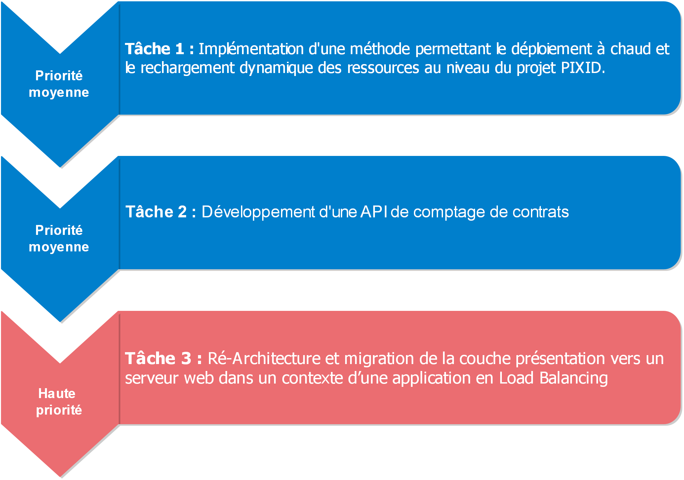

Figure : Priorité des tâches réalisées

# Processus de développement

## Définition

Dans la démarche traditionnelle, le processus de développement était caractérisé par :

* Un processus de type séquentiel : développement organisé en phases qui regroupent des étapes, elles-mêmes décomposées en tâche.
* Les niveaux de découpage coïncidant : la fin d’une phase correspond à la conclusion de ses étapes, qui elles-mêmes se terminent avec l’accomplissement des tâches qui les composent.

Dans l’approche objet, le tout change :

* Le processus est de type itératif,
* Les découpages ne coïncident pas : les activités (tâches, phases, étapes, etc.) se déroulent dans plusieurs dimensions,
* La maîtrise des processus de développement implique pourtant une organisation et un suivi des activités : c’est ce à quoi s’attachent les différentes méthodes qui s’appuient sur l’utilisation du langage UML pour modéliser un système d’information.

## Les méthodes agiles

Les méthodes agiles utilisent un principe de développement itératif qui consiste à découper le projet en plusieurs étapes qu’on appelle « itérations ».

Ces itérations sont en fait des mini-projets définis avec le client en détaillant les différentes fonctionnalités qui seront développées en fonction de leur priorité.

Le but est d’assumer le fait qu’il est difficile de tout connaître et anticiper quel que soit l’expérience. Il est nécessaire de découper le projet en itérations plutôt que de tout prévoir et planifier en sachant que des imprévus arriveront en cours de route.

Les avantages du développement itératif sont :

* Meilleure qualité de la communication : L’utilisateur a la possibilité de clarifier ses exigences au fur et à mesure,
* Meilleure visibilité : Le client a eu une meilleure visibilité sur l’avancement des travaux,
* Meilleur contrôle de la qualité : les tests sont effectués en continu,
* Meilleure détection des risques : Les risques sont détectés plus tôt,
* Motivation et confiance de l’équipe : satisfaction d’atteindre un objectif fixé,

Les principales méthodes agiles sont :

* **Scrum :** (qui signifie mêlée au rugby) est aujourd’hui la méthode agile la plus populaire. Elle se caractérise par itérations (appelées sprints) assez courts (maximum 1 mois) et un formalisme réduit : rôles (Product Owner, ScrumMaster, équipe), timeboxes (planification de sprint, scrum quotidien, revue de sprint, introspection) et artéfacts (backlog de produit, plan de produit, plan de sprint…).
* **EXtreme Programming (XP) :** l’objectif principal de cette méthode est de réduire les coûts du changement. Elle met l’accent sur la revue de code (faite en permanence par un binôme), sur les tests (ils sont faits systématiquement avant chaque développement), la conception continue (refactoring), la simplicité, la traduction des besoins en métaphores. XP est souvent pratiqué conjointement avec Scrum.
* **Rational Unified Process (RUP) :** cette méthode qui peut être considérée comme la moins agile des méthodes présentées ici, est un mélange des pratiques issues des méthodes traditionnelles et des méthodes agiles. Le principe est de parcourir un cycle de vie (inspection, élaboration, construction, transition) durant une itération. Chaque phase du cycle de vie est très précisément détaillée. Son approche assez lourde et le coût d’investissement de cette méthode la réserve à des projets de grande ou moyenne taille.
*  **Feature Driven Development (FDD) :** Moins connue que les deux méthodes précédentes, FDD est essentiellement axée sur le design et le développement. Pour cela elle s’appuie sur une formalisation du modèle objet à l’aide des diagrammes UML, un découpage par fonctions qui seront développées par des petites équipes responsables d’une ou deux fonctions. Elle accorde un aspect très important à la qualité du produit fini, et s’aide d’outils pour suivre le déroulement du projet.
* **Rapid Application Development (RAD) :** C’est la méthode agile la plus ancienne et celle qui a été la première à être en rupture avec les méthodes traditionnelles. Elle a introduit les notions d’itération et d’incrément. Elle vise à adopter la solution la plus stratégique (en termes de délais), la moins risquée, la plus fiable et la moins coûteuse. Son cycle de développement est simple : cadrage, design, construction et finalisation dans le respect absolu d’une durée comprise entre 90 et 120 jours.
* **Dynamic systems development method (DSDM) :** elle reprend les principes déjà vus dans les autres méthodes (implication des utilisateurs, autonomie de l’équipe, visibilité et adéquation du résultat, développement itératif et incrémental, réversibilité des modifications, tests continus, coopération des acteurs).

## Choix de la méthode Scrum

La méthodologie de développement influence de façon essentielle la qualité du produit réalisé, sa réussite et son respect du contrat et des délais. De ce fait, il fallait travailler d’une manière à garantir de bons résultats en respectant les principes et les recommandations du génie logiciel.

En tenant compte des changements fréquents des besoins, des réunions de planification à effectuer, l’équipe Soprano a choisi la méthode agile « SCRUM » pour gérer le cycle de développement du projet.

Scrum repose sur une théorie moderne du contrôle des processus et permet d’élaborer de façon systématique les meilleurs logiciels possibles à partir des ressources disponibles, à un niveau de qualité acceptable et dans le respect des délais de livraison.

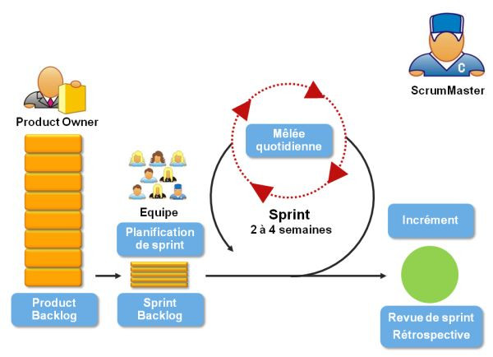

Figure : La structure organisationnelle Scrum

### Répartitions des rôles dans Scrum

Scrum définit seulement 3 rôles :

* Le **Product Owner** qui porte la vision du produit à réaliser et travaille en interaction avec l’équipe de développement. Il s’agit généralement d’un expert du domaine métier du projet.

Dans notre cas M. Imad FARAJ.

* L’**Equipe de Développement** qui est chargée de transformer les besoins exprimés par le Product Owner en fonctionnalités utilisables. Elle est pluridisciplinaire et peut donc encapsuler d’autres rôles tels que développeur, architecte logiciel, DBA, analyste fonctionnel, graphiste/ergonome, ingénieur système.
* Le **Scrum Master**qui doit maîtriser Scrum et s’assurer que ce dernier est correctement appliqué. Il a donc un rôle de coach à la fois auprès du Product Owner et auprès de l’équipe de développement. Il doit donc faire preuve de pédagogie. Il est également chargé de s’assurer que l’équipe de développement est pleinement productive.

Dans notre projet on retrouve quatre Scrum Masters, chacun dispose d’une équipe de 8 à 10 personnes, qui gèrent le développement d’un ou plusieurs modules du projet.

### Product backlog

Le Product Backlog servira à piloter l’équipe de développement et pourra évoluer tout au long du projet. Le changement est non seulement autorisé mais encouragé afin de pouvoir éliminer les idées de départ qui s’avéreront mauvaises et de prendre en compte les nouvelles idées qui arriveront en cours de route. Cette activité de construction du Product Backlog est collaborative, elle implique le Product Owner et l’équipe de développement.

### Sprints

La méthode se caractérise par le partitionnement du projet en incréments, nommés « sprint ». Les sprints peuvent durer de quelques heures à quelques semaines.

Chaque sprint commence par une estimation suivie d'une planification opérationnelle. Le sprint se termine par une démonstration de ce qui a été réalisé.

### Mêlée quotidienne

Au cours du sprint, chaque équipe du projet organise, quotidiennement, une réunion d’avancement (environ 15 min) avec tous les membres de l’équipe afin de s’assurer que les objectifs du sprint seront tenus, c’est le Scrum ou mêlée.

Cette réunion n’a pas seulement un but purement informatif, mais aussi de stimuler l’esprit travail en équipe et le niveau d’engagement de chaque membre de l’équipe dans le projet. Durant la réunion chaque membre de l’équipe doit prendre la parole et présenter principalement les choses suivantes :

* Ce que j’ai fait hier et les éventuels problèmes rencontrés
* Ce que je vais faire aujourd’hui
* Est-ce que j’ai des difficultés pour continuer mon travail.

En faisant cet exercice quotidiennement chaque membre de l’équipe est au courant de ce que font ses collègues et il peut coordonner son travail et aider ou se faire aider en cas de difficultés.

### Scrum of scrums

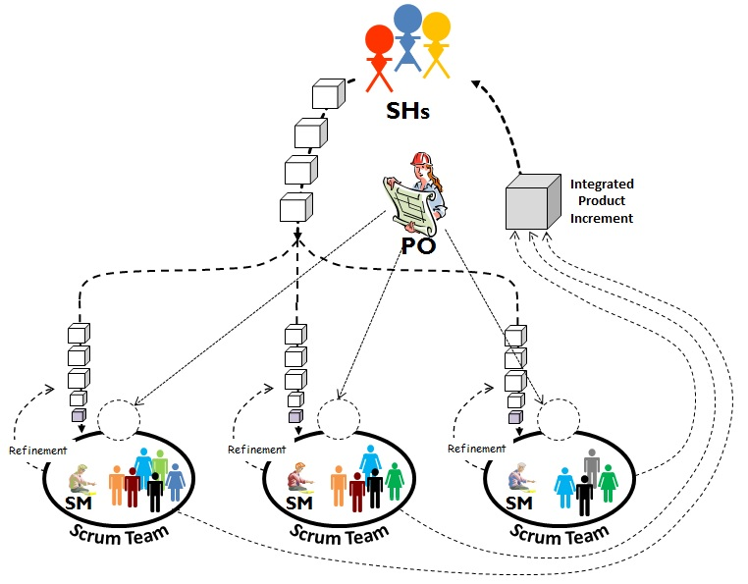

Figure : La structure Scrum of scrums

L’équipe Soprano est composée de plusieurs sous équipes appliquant la méthode Scrum, l’architecture générale se base sur le Scrum de Scrums.

Le Scrum de Scrums est une technique pour sceller un grand groupe Scrum (plus d'une douzaine de personnes), consistant à diviser les groupes en équipes Agiles de 5-10 personnes.

Le Scrum of Scrums se déroule autrement comme une réunion quotidienne normale, les Scrum Masters rapportant les complétions, les prochaines étapes et les obstacles au nom des équipes qu'ils représentent.

Le Product Owner dans ce cas consacre la moitié de son temps à travailler avec les Stakeholders (Client), produisant et priorisant le product backlog afin de maximiser la valeur du produit, et l’autre moitié de son temps avec chaque équipe, affinant le backlog de l'équipe afin de maximiser la valeur du travail de l'équipe du projet.

## Planification des tâches

La planification temporelle est une étape avant-projet qui non seulement permet de délimiter le périmètre du projet mais aussi de prévoir le déroulement des activités tout au long de la période de stage.

Durant la période de stage j’ai eu la chance de participer au cercle du développement agile, en effectuant différentes tâches dans différents modules du projet Pixid.

La durée du stage est de six mois calendaires à partir du 09 février 2016, la répartition des tâches réalisées durant cette période est présentée par le diagramme de GANTT ci-dessous qui représente les sous-tâches de chaque tâche réalisée.

La figure suivante présente le détail de cette planification à travers les diagrammes de Gantt.

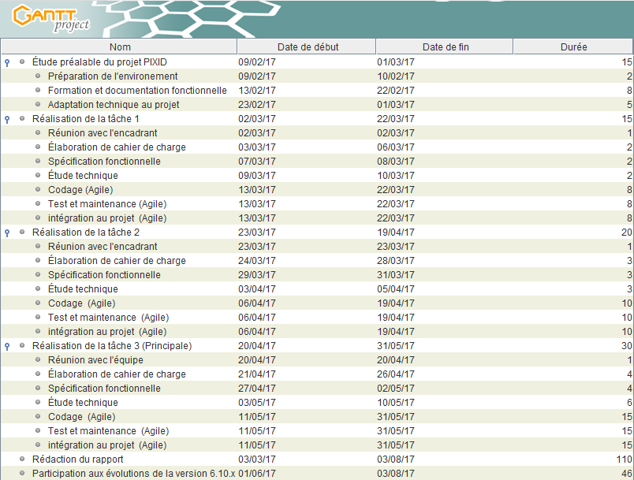

Figure : Planification des tâches

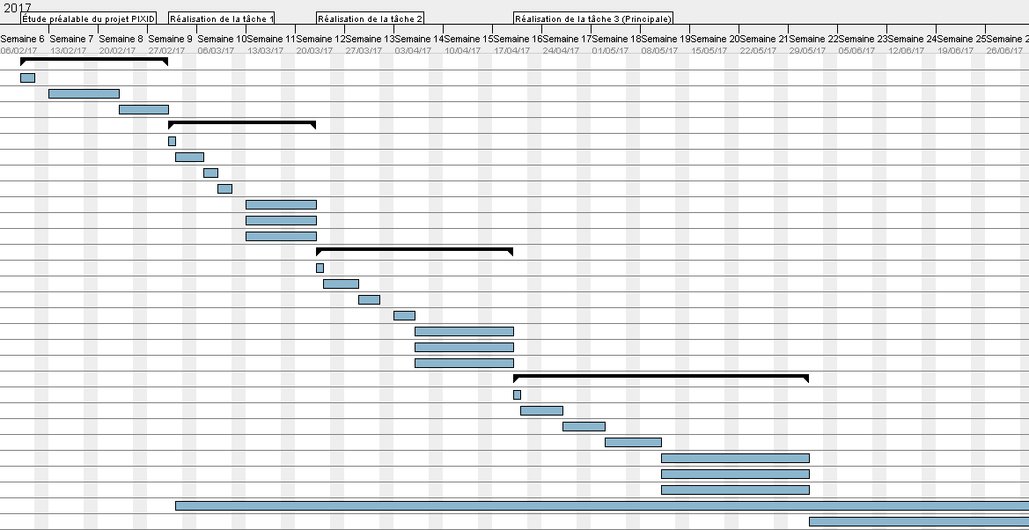

Figure : Diagramme de Gantt

Chapitre 2 : Migration de la couche présentation

Ce chapitre décrira la mission principale réalisée durant le stage, et ainsi contiendra une introduction au thème du projet, le cahier de charge, l’étude fonctionnelle et technique, les outils et l’environnement de réalisation et les étapes principales de mise en œuvre.

# Introduction

La migration et la ré-architecture d’une application n’est pas une chose aisée. Dans de nombreux cas, le portage d’une couche d’application requiert l’adaptation de tous autres modules liés.

Une application peut être découpée en trois niveaux d’abstraction clairement définis.

* La couche présentation, ou encore IHM (Interface homme machine), permet l’interaction entre l’utilisateur final de l’application et le reste du système. Cette couche gère la souris, les saisies clavier. Elle doit être le plus ergonomique possible.
* La logique applicative, les traitements décrivant les travaux à réaliser par l’application. Ils peuvent être découpés en deux familles :
  + Les traitements locaux, regroupant les contrôles effectués au niveau du dialogue avec l’IHM.
  + Les traitements globaux, constituant l’application elle-même. Cette couche, appelée Business Logic ou couche métier, contient les règles internes de l’application.
* Les données, ou plus exactement l’accès aux données, regroupant l’ensemble des mécanismes permettant la gestion des informations stockées par l’application. Ces trois niveaux peuvent être imbriqués ou repartis de différentes manières entre plusieurs machines physiques.

Le noyau de l’application est composé de la logique de présentation et de la logique des traitements. Le découpage et la répartition de ce noyau permettent de distinguer des architectures applicatives qui vont de l’architecture 1-tiers à l’architecture n-tiers(ou architecture distribuée).

# Présentation de la problématique

## Étude de l’existant et problématique

L’étude de l’existant est une étape primordiale pour l’évolution des applications Pixid. Les solutions Pixid se compose de plusieurs modules qui concourent toutes à la réalisation des scénarios de gestion de la relation contractuelle entre une société d’intérim ou entreprise de travail temporaire (ETT), un intérimaire et une entreprise utilisatrice (EU).

Les applications Pixid, gèrent toute la cinématique du processus de recherche et de positionnement d’un intérimaire travaillant pour une ETT, chez une EU. Elles proposent en plus dans ce sens, des fonctionnalités de signature électronique et d’archivage légal, conformes aux lois en vigueur.

De plus, elles permettent de gérer le suivi du travail de l’intérimaire tout le long de sa mission chez l’EU, comprenant l’édition des relevés d’activité, la préfacturation (mettant en place des mécanismes de vérification des lignes à facturer), la gestion des bulletins de salaire des intérimaires et l’archivage des factures.

Chaque jour, des centaines de clients sont connectés à 7 000 agences d’intérim, représentant plus de 110 000 utilisateurs en France, échangeant mensuellement plus de 500 000 documents.

Actuellement, les applications PIXID et MyPixid sont déployées sur un serveur d’application « JBOSS » qui est chargé d’exécuter les requêtes HTTP liés à cette application.

Vue le nombre géant des clients et des agences et des utilisateurs qui utilisent ces deux interfaces, et sachant qu’elles utilisent seulement un seul serveur pour répondre à des requêtes http :

* Le serveur est submergé par des appels des objets de présentation qui présentent une charge supplémentaire sur le serveur et qui influencent la performance de l’application.
* La vitesse de chargement des pages web est assez lent, chose qui menant à une expérience désagréable pour l’utilisateur final de la plateforme.
* Une mauvaise gestion de cache au niveau du navigateur.

## Analyse de besoins

Cette analyse a permis de dégager les besoins nécessaires. Suite à une réunion avec l’équipe, nous avons pu classer les besoins en quatre points principaux :

* Alléger le serveur d’application et faciliter l’interaction entre le serveur et le client
* Repartitionner la charge de serveur
* Améliorer la performance de cache de navigateur
* Optimiser le temps de réponse des requêtes HTTP.

## Solution

Nous avons proposé une solution qui consiste à ré-architecturer et migrer la couche présentation de l’application, en utilisant deux serveurs pour le déploiement afin de faire augmenter la vitesse de chargement des pages et la performance des serveurs :

* Un serveur d’application qui contient les applications PIXID et MyPixid.
* Un serveur web qui contient seulement la couche présentation des deux applications.

# Étude fonctionnelle

## Architecture générale des applications Pixid

Le projet Pixid se compose de plusieurs modules :

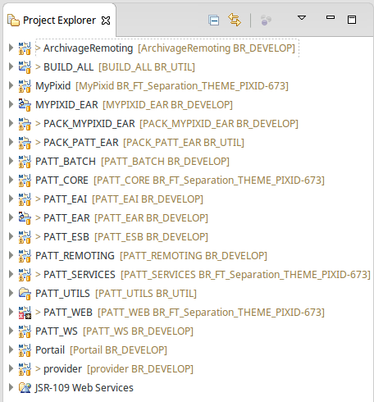

Figure : les applications Pixid

Notre mission et de baisser la charge des applications PIXID et MyPixid au niveau du serveur applicatif. Nous allons donc se focaliser sur les modules liés à ces applications :

**MyPixid :** module principale de l’application MyPixid destinée aux PMEs, contient les services métiers, la logique métier en plus de l’IHM.

**PATT_WEB :** module principale de l’application PIXID (Pixid grand compte), contient les services métiers, la logique métier en plus de l’IHM.

**MYPIXID_EAR :** module contenant des références Maven à des modules précis, pour faciliter le déploiement.

**PATT_EAR :** module contenant des références Maven à des modules précis, pour faciliter le déploiement.

**PATT UTILS :** module qui permet de garder l’historique de livraison, il contient tous les scripts SQL et les patchs comme archivage.

**PATT_SERVICES :** module contenant les services métiers génériques utilisée par les deux applications PIXID et MyPixid.

**PATT_CORE :**

Les deux applications PIXID et MyPixid dispose de la même architecture, sauf que l’application grand compte est beaucoup plus large et plus complexe vu la plage des modules métiers qu’elle couvre.

L’architecture logique des applications Pixid est schématisée dans la figure suivante :



Figure : Architecture des applications Pixid

Pixid adopte une architecture à cinq couches logiques classiques :

1. **Présentation :** Qui repose sur des technologies autour de Javascript, Html, les pages Jsp les tags JSTLs, Struts et tag spécifiques développés pour l’application.
2. **Application :** Qui est censée gérer l’acheminement des requêtes de la présentation vers la couche de service et récupérer les résultats dans le sens inverse. Les objets principaux de cette couche sont les Action et ActionForm au sens de Struts. A ceux-ci s’ajoutent des objets DTO pour le transfert de données et des Helpers pour instruire les requêtes de la présentation. D’autres objets se situent dans cette couche avec comme rôle la gestion de la navigation des utilisateurs dans l’application. Certaines requêtes de la présentation sont gérées par des Servlets à part hors du contexte de Struts. Comme les servlets de téléchargements de document ou de effectuant des traitements techniques de rechargement de données de référence.
3. **Service :** embarque la logique métier de réalisation des cas d’utilisation de l’application. Les services peuvent embarquer directement la logique métier en faisant appel à des objets de la couche en aval, ou en faisant appel à d’autres services de la même couche ou encore faire appel à des services distants. Les classes de cette couche peuvent être :

* Des services métier qui implémentent la logique métier.
* Des services qui encapsulent des clients de Webservices ou de services distants (Spring remoting).
* Des services réutilisables adhérents aux documents xml de la norme SIDES
* Des services qui répondent à des fonctionnalités techniques tels que la traçabilité des actions des utilisateurs, l’envoi de mail, l’envoi de Sms et bien d’autres.

1. **Model :** représente les objets (POJOs) représentant des entités métier qui sont persistées et reprises pour affichage et modification. Ces objets parcourent toutes les couches de l’architecture de l’application. D’autres objets peuvent être manipulés pour répondre à des situations où un objet du model n’est pas suffisant ou plus que le nécessaire, comme des DTOs ou des objets dits de « resume » dans les commentaires de l’application.
2. **Accès aux données / persistance :** permet de communiquer avec la base de données relationnelle de l’application et avec le référentiel LDAP pour les données des personnes dans l’organisation. Cette couche se base sur l’ORM Hibernate pour réaliser les accès en base de données relationnelles et expose des objets DAOs par objet model et des classes contenant des méthodes statiques réalisant des traitements d’accès aux données.

En plus des cinq couches, les applications Pixid contiennent un composant transverse de gestion des autorisations pour sécuriser les accès aux ressources de l’application au niveau des différentes couches.

## Communication client/serveur

De nombreuses applications fonctionnent selon un environnement client/serveur, cela signifie que des machines clientes (des machines faisant partie du réseau) contactent un serveur, une machine généralement très puissante en capacité d’entrée/ sortie, qui leur fournit des services. Ces services sont des programmes fournissant des données.

La communication entre le navigateur et le serveur se fait dans un langage (protocole) appelée "Http". Le protocole HTTP est basé sur la notion half duplex car il repose sur la modèle requête/réponse :

* Le client envoie une requête au serveur qui répond en lui renvoyant une réponse.
* Le client doit attendre la réponse.
* La transmission de données ne peut se faire que dans une direction en même temps.

Le scénario ci-dessous représente les échanges entre le client et le serveur, lors de l’accès au portail web de l’application Pixid :

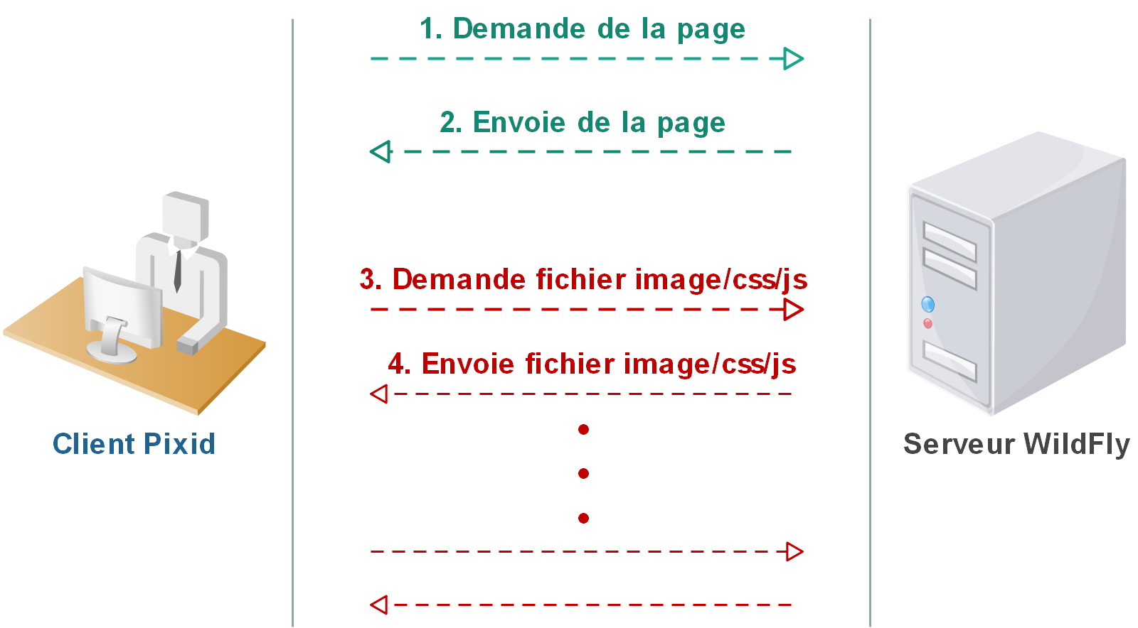

Figure : Communication entre client et serveur

1. Lorsque l’internaute accède à la page "https//:www.pixid-service.net/",

Le navigateur envoie une requête HTTP (GET) au serveur d’application. Cette requête demande le contenu de l’URL "https//:www.pixid-service.net /"

1. Quand il reçoit cette requête, le serveur va construire et renvoyer au navigateur une réponse HTML. Cette réponse peut être un fichier physique facile à renvoyer ou une page plus complexe avec des données dynamiques venant d’une base de données.
2. Le navigateur analyse la page HTML envoyée par le serveur, liste toutes les dépendances de la page (images, css, javascript...) et lance plusieurs requêtes séquentiellement au serveur pour télécharger toutes ces dépendances.
3. Le serveur répond à chacune de ces requêtes en envoyant leur contenu au navigateur.

## Protocole HTTPs

HTTPS (Hypertext Transfer Protocol Secure ou protocole de transfert hypertexte sécurisé) est un protocole de communication Internet qui protège l'intégrité ainsi que la confidentialité des données lors du transfert d'informations entre l'ordinateur de l'internaute et le site. Les internautes s'attendent à bénéficier d'une expérience en ligne sécurisée et confidentielle lorsqu'ils consultent un site Web.

Les utilisateurs de l’application Pixid peuvent consulter le site web "https//:www.pixid-service.net /" en toute sécurité.

Les données envoyées à l'aide du protocole HTTPS sont sécurisées via le protocole Transport Layer Security (TLS), qui offre trois niveaux clés de protection :

Le **chiffrement** : consiste à coder les données échangées pour les protéger des interceptions illicites. Cela signifie que lorsqu'un internaute navigue sur un site Web, personne ne peut "écouter" ses conversations, suivre ses activités sur diverses pages ni voler ses informations.

L'**intégrité des données** : les informations ne peuvent être ni modifiées, ni corrompues durant leur transfert, que ce soit délibérément ou autrement, sans être détectées.

L'**authentification** : prouve que les internautes communiquent avec le bon site Web. Cette méthode protège contre les attaques et instaure un climat de confiance pour l'internaute.

## Gestion de cache

### Définition

Une page HTML est souvent constituée des informations (textes ou images) ne subissant aucune modification pendant plusieurs jours. Il devient alors intéressant de mettre en cache les objets pour lesquels nous avons déjà effectué une requête.

Le cache conserve des copies des documents de façon à ne pas devoir les télécharger à chaque fois. Le logo du site est un bon exemple puisque c’est une image qui apparait sur toutes les pages du site et qui ne change jamais. On va donc éviter de télécharger de nouveau cette image à chaque fois que l’on consulte une page.

### Mise en cache HTTP

Chaque fois que le serveur renvoie une réponse, il émet également une collection d'en-têtes HTTP décrivant son type de contenu, sa longueur, ses directives de mises en cache, son jeton de validation, etc. Par exemple, dans l'échange ci-dessous le serveur renvoie une réponse à 1 024 octets, demande au client de la mettre en cache pendant 120 secondes, et fournit un jeton de validation ('x234dff') qui peut être utilisé une fois que la réponse a expiré pour vérifier si la ressource a été modifiée.

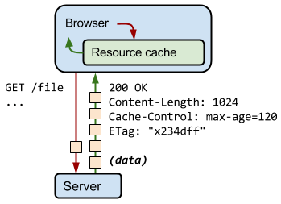

Figure : Fonctionnement de mise en cache HTTP

Prenant Firefox par exemple, il envoie le header « Cache-Control : max-age=0 » lors d’une actualisation de la page (raccourci : F5) et le header « Cache-Control : no-cache » lors d’une actualisation de la page en ignorant le cache (raccourci : Ctrl+F5).

Les différentes valeurs du Cache-Control :

* **no-cache :** Le navigateur doit revalider la ressource à chaque appel.
* **max-age :** Durée maximum en seconde pendant laquelle la réponse récupérée peut être réutilisée à partir de l'envoi de la requête..
* **no-store** : La réponse n'est pas autorisée à être mise en cache et doit être récupérée en intégralité à chaque requête.

## Load Balancing

### Définition

Le load balancing consiste à répartir les charges sur différents appareils d’un même réseau. Elle permet notamment aux serveurs de sites Internet à forte audience de ne pas se retrouver surchargés. Dans le load balancing, les **multiples requêtes sont distribuées sur plusieurs serveurs**. Il devient alors inutile d’investir dans un unique appareil extrêmement puissant. Il suffit de multiplier les dispositifs peu coûteux pour obtenir la même résistance à la charge.

Les avantages du load balancing sont principalement **l’amélioration du temps de réponse**. La technique permet également de toujours afficher les informations demandées par l’internaute, et ce, même en cas de panne de l’un des serveurs. Les [données sont plus sécurisées](https://www.promosoft.fr/sauvegardes-de-donnees-anti-virus-pare-feu-oui-mais-pas-seulement/) étant donné que les fichiers se trouvent sur des appareils annexes, et que seul le load balancer est accessible depuis l’extérieur. Le principal inconvénient est clairement la **complexité de mise en place**.

Le load balancing est une technique de répartition des charges complexe, particulièrement intéressante en termes de sécurité, de coût et d’amélioration du temps de réponse.

### Prérequis matériel

Dans le Load Balancing, chaque élément qui compose le système a un rôle. Tout d’abord, il y a Internet à travers l’utilisateur qui accède au site ou à l’application. Lorsque l’internaute veut aller sur une page, le site appelle un serveur DNS, chargé de faire la jonction entre le nom de domaine et l’adresse IP du serveur qui l’héberge. Ensuite, le Load Balancer, généralement [un serveur reverse proxy](https://www.journaldunet.com/solutions/systemes-reseaux/decryptages/07/0627-qr-reverse-proxy.shtml), a pour mission de transmettre les charges sur différents appareils. [Les serveurs](https://www.promosoft.fr/infrastructure/serveurs/) traitent les requêtes et envoient les ressources demandées. Chaque dispositif possède les mêmes données, souvent sous forme de cluster dans lequel chaque élément agit d’une seule voix.

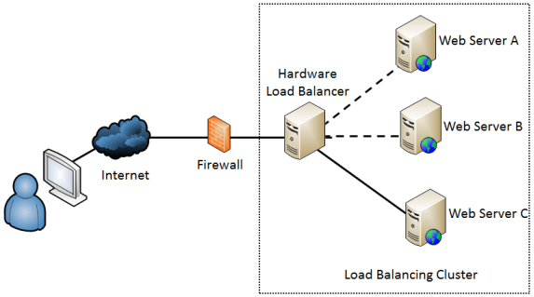

Figure : Structure du Load Balancing

### Architecture Load Balancing Pixid

Notre architecture actuelle, au niveau des différents environnements (Développement, intégration, production, ...), est basée sur le Load balancing afin de permettre la répartition de charge sur plusieurs serveurs. Elle répond aux besoins suivants :

1. Centraliser la configuration des nœuds.
2. Centraliser les opérations sur les nœuds (démarrage, arrêt, déploiement, monitoring..).
3. Permettre la répartition des charges entre les différents nœuds.
4. Permettre la sauvegarde des sessions utilisateur en cas de défaillance d’un nœud.

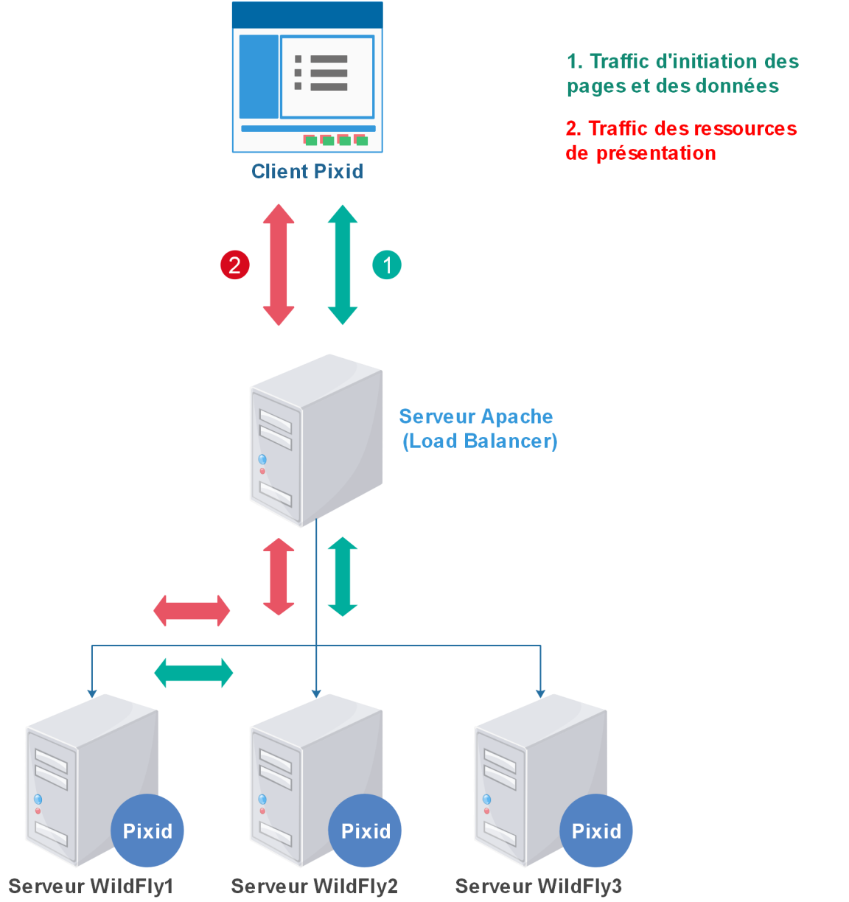

Figure : Load Balancing avant migration

Lorsque le client demande une ressource, le serveur web (Load Balancer) détecte le serveur le moins occupé des trois serveurs (Clusters) contenant l’application pour envoyer la requête.

Tout type de requête envoyée suit la même procédure, dont les requêtes de la couche présentation (images, javascript,…). Chose qui peut augmenter le flux aux clusters et ainsi diminuer le temps de réponse.

La première partie de notre mission consiste à migrer les ressources de la couche présentation (que nous allons nommer le module PATT_THEME) vers un serveur web, (peut être un serveur à part ou le Load Balancer lui-même). Pour qu’un grand nombre des requêtes de la couche présentation se traitent à part, sans influencer la performance des clusters de l’application.

La solution est représentée dans la figure suivante :

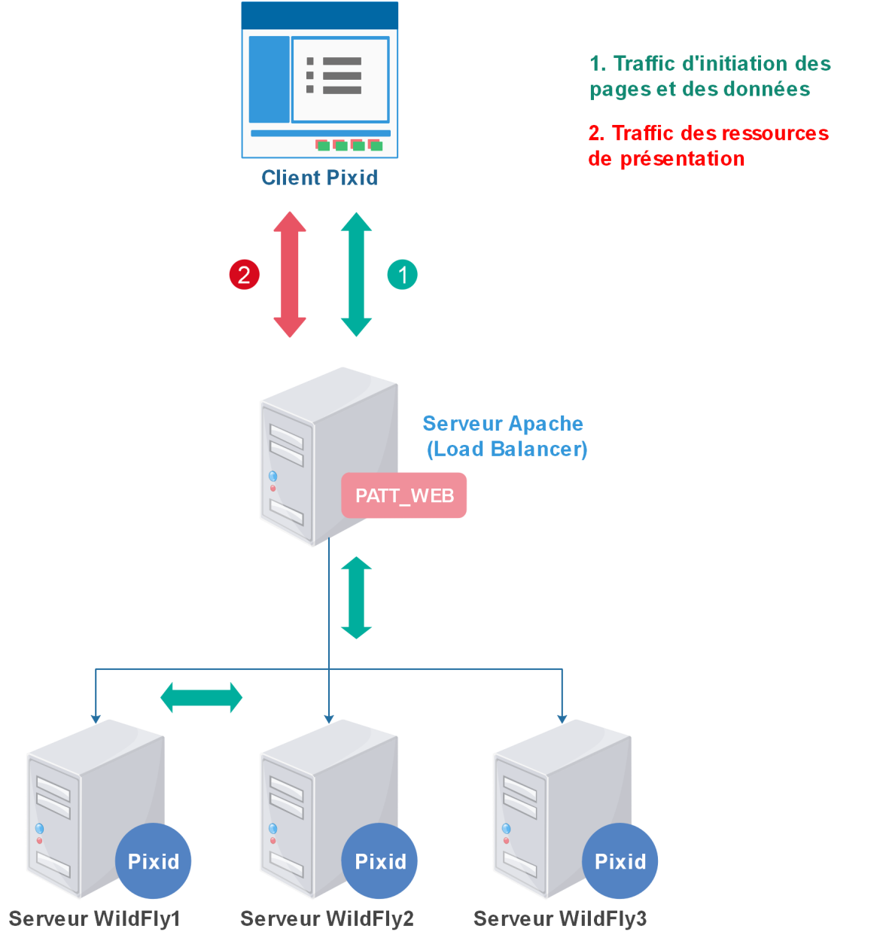

Figure : Load Balancing après migration

Même scénario que la figure précédente, sauf que tous les objets de présentation sont traités au niveau du Load Balancer.

# Étude Technique

## Introduction

Les applications Pixid sont déployées dans une architecture suivant un paramétrage Load Balancing, pour diviser la charge sur plusieurs serveurs d’application.

Mais vu le grand nombre de requête, les serveurs sont toujours submergé par les appels des objets de présentations.

Nous avons donc proposé une solution qui consiste à affecter la gestion des objets de présentation à un autre serveur web, qui mettra fin au grand flux des requêtes de présentation au niveau des serveurs d’application.

Pour les deux applications PIXID et MyPixid, notre mission est divisée en deux étapes :

* Extraire le module PATT_THEME contenant les objets de présentation (image, javascript, css) de l’application existante, ce module doit être générer à chaque construction de l’application,
* Déploiement du module PATT_THEME dans un serveur web.
* Le réusinage du code de l’application pour l’adapter à la nouvelle architecture basé sur l’externalisation des ressources de présentation.

## Extraction des ressources de présentation

L’objectif de cette étape est la génération du module PATT_THEME contenant les fichiers (images, Javascript, css, flash…), sous un format « zip » qui accompagnera le livrable « war » de l’application.

Après une période de recherche et suite à des séries de réunion avec mon encadrant, nous avons trouvé une solution convenable et pratique avec l’outil de gestion de projet Maven.

### Maven

Maven est un outil permettant de gérer dans un seul environnement la compilation, la documentation, la génération de rapports et de site web. Il rend simples et rigoureux la distribution de projets et leur partage au moyen d’un système de gestion des dépendances et de plugins très efficace.

En somme, la philosophie de Maven consiste à améliorer le cycle de vie des projets en insistant sur les notions de visibilité, de réutilisabilité, de maintenabilité dans une approche simple et avec un fort niveau d’abstraction.

Maven propose une configuration par défaut très complète qui permet une standardisation de la structure des projets Java. Au besoin, Maven permet de surcharger les configurations pour s’adapter à plus de situations.

Un projet qui utilise Maven contient simplement un fichier **pom.xml** qui représente la description du projet pour Maven. Toutes les informations pour le projet sont à renseigner dans ce fichier.

POM est l’acronyme de Project Object Model. Il s’agit donc d’un fichier XML qui a pour but de définir tous les éléments relatifs à un projet au sens large.

Maven a pour objectif de gérer tout le cycle de vie de l’application. Il définit pour cela une liste d’étapes ordonnées qui sont pour lui le cycle de vie par défaut d’un projet. Chaque type de projets (jar, war...) pourra associer des actions différentes pour chaque étape.

Le cycle de vie par défaut définit les étapes suivantes :

* **validate :** Valide que le projet est correctement défini
* **compile :** Compile les sources
* **test :** Lance les tests unitaires
* **package :** Prépare la distribution du projet. (archives Jar, War, Ear...)
* **integration-test :** Lance les tests d’intégration
* **verify :** Lance des tests de validation du package créé.
* **Install :** Installe le package en local sur la machine pour pouvoir être réutilisé comme dépendance.
* **deploy :** Déploie le package sur un serveur pour qu’il puisse être réutilisé par tout le monde.

Le cycle de vie Maven gère des concepts qui ne le limitent pas à la manipulation de projets Java. Il existe des plugins Maven dédié au support d’autres technologies que le Java. C’est le cas notamment de PHP, .net, Ruby, Flex.

Voici les étapes standards et les plugins utilisés durant le cycle de vie Maven.

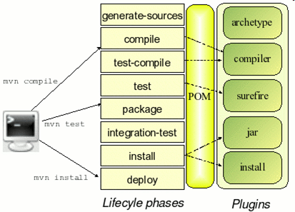

Figure : Le Cycle de vie Maven

À la fin de cette opération, MAVEN génére un fichier correspond au type d’application pour pouvoir le déployer au serveur.

Maven permet aussi via son système de plugins d’effectuer tout un tas d’actions allant plus loin que la compilation des classes et leur packaging dans un WAR.

### Etude comparative

Nous avons trouvé pas mal de solutions qui permettent d’extraire les ressources de présentation via Maven, dont je vais détailler les deux solutions les plus convenables et faire une petite comparaison pour déduire la solution finale choisie.

#### Les profils

Un profil dans Maven est un ensemble alternatif de valeurs qui définissent ou surchargent les valeurs par défaut. En utilisant un profil pour personnaliser un build pour différents environnements.

Les profils sont configurés dans le fichier pom.xml et possèdent un identifiant. Vous pouvez ensuite exécuter Maven en précisant sur la ligne de commande le profil à utiliser.

Pour configurer les profils de build on a plusieurs types:



**Avantage :**

* Les profils facilitent grandement la configuration du build pour différentes plateformes.
* Permet de générer plusieurs profile.
* Chaque profil possède son propre identifiant, et pour l’exécuter on doit spécifier son identifiant.

**Inconvénient :** Manque de possibilité d’exécuter deux profiles au même temps. Alors nous ne pouvons pas générer deux sorties au même temps, une pour l’application (WAR) et une pour les ressources de la couche présentation (ZIP).

#### Plugin Assembly

Le plugin Assembly pour Maven permet de regrouper la sortie du projet ainsi que ses dépendances, les modules, la documentation du site et d’autres fichiers en une seule archive distribuable.

Le projet utilisant le plugin peut fournir son propre descripteur et assumer un niveau de contrôle beaucoup plus élevé sur la façon dont les dépendances, les modules, les jeux de fichiers et les fichiers individuels sont emballés dans l’ « assembly ».

Un «assembly» est un groupe de fichiers, des répertoires et des dépendances qui sont assemblés en un format d’archive et distribués.

Le plugin Assembly fournit un format de descripteur qui permet de définir un ensemble arbitraire de fichiers et répertoires d’un projet. Par exemple, si un projet Maven contenant le répertoire "src/main/webapp", on peut charger le plugin Assembly pour copier le contenu de ce répertoire dans un répertoire "ressources" d’un assembly.

Les paramètres de configuration de ce comportement sont fournis à l’Assembly Plugin par le biais du descripteur d’assembly.

Pour utiliser le plugin d'assemblage dans Maven, il faut :

* Choisir ou écrire le descripteur d'assemblage à utiliser,
* Configurer le plugin d'assemblage dans le fichier pom.xml du projet,
* Exécutez "mvn assembly: single" sur le projet.

Actuellement, le plugin peut créer des distributions dans les formats suivants :

* zip
* tar
* tar.gz (ou tgz)
* tar.bz2 (ou tbz2)
* jar
* dir
* war

**Avantage :**

* Le plugin Assembly Permet de générer plusieurs sorties au même temps.
* Fournit plusieurs façons de créer de nombreux formats.
* Peut être exécuté de deux manières, l'invoquer directement depuis la ligne de commande ou le configurer comme un élément standard du processus de build en le rattachant à une phase du cycle de vie du build du projet.

**Inconvénient :** nécessite la configuration de plusieurs fichiers de configuration sensibles.

#### Choix de solution

Nous avons choisi le plugin Assembly afin de pouvoir bénéficier du large choix de configuration qui répondra précisément à nos besoins, cette solution nous permettra d’assembler des ressources précises du projet et les générer sous le format désirée à l’une des étapes du cycle de vie Maven.

Cela facilitera la tâche de développement et d’intégration pour l’équipe Soprano.

## Déploiement du module PATT_THEME dans un serveur web

Le résultat obtenu après le build de l’application PIXID et MyPixid est la génération des deux fichiers « pixid.war » et « mypixid.war » ainsi que les deux fichiers « pattTheme.zip » et « myPixidTheme.zip », qui seront déployés, par ordre, dans un serveur d’application JBOSS et un serveur web Apache. Le schéma suivant décrit le processus de génération et déploiement désiré :

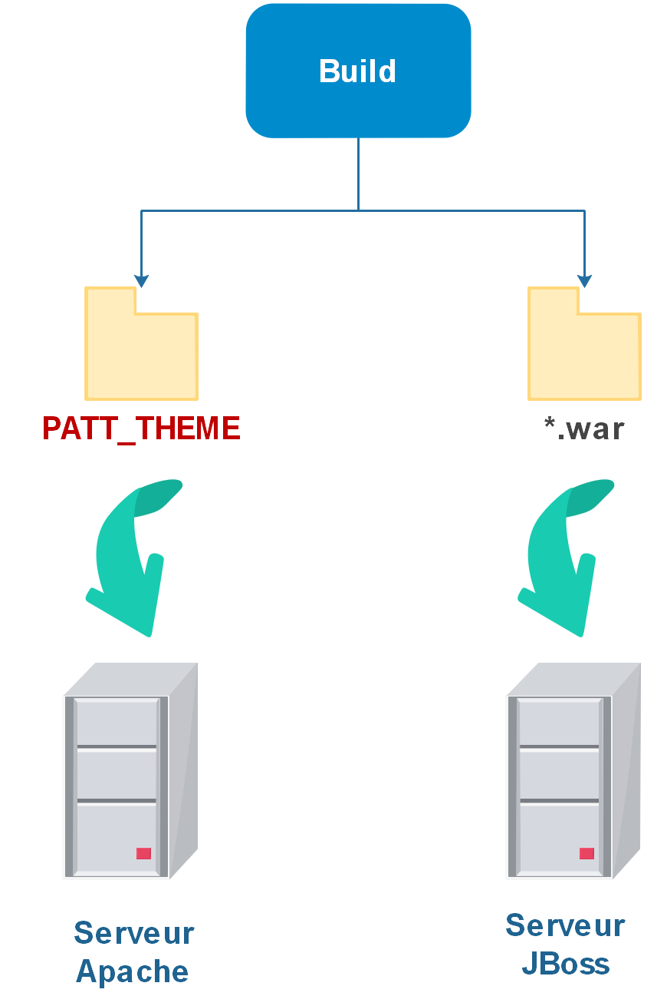

Figure : Déploiement du module PATT_THEME

## Le réusinage du code de l’application

Après l’extraction et le déploiement du module PATT_WEB, il nous reste maintenant de reformater les applications (PIXID, MyPixid, et d’autre application liées) pour rediriger les liens d’accès aux ressources vers le serveur web contenant le module PATT_WEB.

Comme déjà cité dans le chapitre 1, le projet Pixid se compose de plusieurs applications (figure XXX), alors pour ré-architecturer les applications pour les adapter à la migration des ressources de présentation vers notre nouveau serveur, nous avons trouvé plusieurs difficultés vue le nombre géant des classes java et des pages JSP utilisant ces ressources, la chose qui nous a poussé à chercher une solution pour factoriser les changements à effectuer sur le code existant.

Après des recherches, la solution trouvée pour remédier à ce problème est l’utilisation des **TagLibs** personnalisées.

### Tag Librairies

Les Tag Librairies ou JSP Tag Libraries permettent la création et l'utilisation de librairies de tags au sein des pages JSP.

Une JSP Taglib est une collection d'actions prédéfinies destinée à être utilisée dans une page JSP sous forme de tags (balises XML). Elle se compose d'un descripteur de taglib (Tag Librarie Descriptor) et d'un ensemble de classes Java implémentant l'interface JspTag. Le descripteur de taglib (*.tld) est un document XML qui décrit les associations entre les balises et la classe Java. Ces actions sont représentées dans le source JSP comme une balise XML. Lors de la compilation de la JSP, ces balises sont remplacées par des appels vers la classe Java correspondante.

Des Frameworks se basent sur les TagLibs dans le but de faire une optimisation de code Java des applications Java ee, plusieurs frameworks l’utilisent tels que Struts, SpringMVC, JSTL.

Un tag JSP est en réalité une simple balise XML à laquelle est associée une classe Java. A la compilation d'une page JSP, ces tags sont remplacés par l'utilisation de ces classes Java qui implémentent une interface particulière.  
La structure des tags est la suivante :

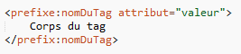

On y retrouve les éléments suivants :

* Un **préfixe**, qui permet de distinguer les différentes taglibs utilisées.
* Le **nom du tag** de la librairie.
* D'un certain nombre de couple d'attribut/valeur.
* D'un corps.

Ces deux derniers éléments sont optionnels et varient selon le tag lui-même.

L'utilisation de taglib permet de limiter l'utilisation de code Java dans une page JSP, nous allons donc se baser sur des TagLibs personnalisées pour factoriser les modifications à faire lors de la migration des ressources de la couche présentation.

# Outils et Environnement de développement

## Langages et Frameworks

**HTML :** L’Hyper text Markup Language, généralement abrégé HTML, est le format de données conçu pour représenter les pages web. C’est un langage de balisage qui permet d’écrire de l’hypertexte, d’où son nom. HTML permet également de structurer sémantiquement et de mettre en forme le contenu des pages, d’inclure des ressources multimédias dont des images, des formulaires de saisie, et des éléments programmables tels que des applets.

**CSS**: (Cascading Style Sheets : feuilles de style en cascade) est un langage informatique qui sert à décrire la présentation des documents HTML. Les standards définissant CSS sont publiés par leWorldWideWeb Consortium (W3C). Introduit au milieu des années 1990. CSS devient couramment utilisé dans la conception de sites web et bien pris en charge par les navigateurs web dans les années 2000. L’un des objectifs majeurs de CSS est de permettre la stylisation hors des documents. Il est par exemple possible de ne décrire que la structure d’un document en HTML, et de décrire toute la présentation dans une feuille de style CSS séparée. Les styles sont appliqués au dernier moment, dans le navigateur web des visiteurs qui consultent le document. Cette séparation fournit un certain nombre de bénéfices, permettant d’améliorer l’accessibilité, de changer plus facilement de présentation, et de réduire la complexité de l’architecture d’un document.

**JavaScript :** est un langage de programmation de scripts principalement utilisé dans les pages web interactives. C’est un langage orienté objets à prototype, c’est-à-dire que les bases du langage et ses principales interfaces sont fournies par des objets qui ne sont pas des instances de classes, mais qui sont chacun équipés de constructeurs permettant de générer leurs propriétés, et notamment une propriété de prototypage qui permet d’en générer des objets héritiers personnalisés. Le propos de JavaScript est de manipuler de façon simple des objets, au sens informatique, fournis par une application hôte.

**Bootstrap :** Twitter Bootstrap est une collection d’outils utile à la création de sites et d’applications web. C’est un ensemble qui contient des codes HTML et CSS, des formulaires, boutons, outils de navigation et autres éléments interactifs, ainsi que des extensions JavaScript en option. C’est l’un des projets les plus populaires sur la plate-forme de gestion de développement GitHub.

**Java EE :** Java Platform, Enterprise Edition, ou Java EE (anciennement Java 2 Platform, Enterprise Edition, ou J2EE), est une [spécification](https://fr.wikipedia.org/wiki/Sp%C3%A9cification_(norme_technique)) pour la [plate-forme Java](https://fr.wikipedia.org/wiki/Plate-forme_Java) d'[Oracle](https://fr.wikipedia.org/wiki/Oracle_(entreprise)), destinée aux applications d'entreprise. La plate-forme étend [Java Platform, Standard Edition](https://fr.wikipedia.org/wiki/Java_SE) (Java SE) en fournissant une API de [mapping objet-relationnel](https://fr.wikipedia.org/wiki/Mapping_objet-relationnel), des [architectures distribuées](https://fr.wikipedia.org/wiki/Architecture_distribu%C3%A9e) et [multitiers](https://fr.wikipedia.org/wiki/Client-serveur#Architecture_.C3.A0_N_niveaux), et des [services web](https://fr.wikipedia.org/wiki/Service_web).[2](https://fr.wikipedia.org/wiki/Java_EE#cite_note-2) La plate-forme se fonde principalement sur des composants modulaires exécutés sur un [serveur d'applications](https://fr.wikipedia.org/wiki/Serveur_d%27applications). Pour ce faire, Java EE définit les éléments suivants :

* une plate-forme (Java EE Platform), pour héberger et exécuter les applications, incluant outre Java SE des [bibliothèques logicielles](https://fr.wikipedia.org/wiki/Biblioth%C3%A8que_logicielle) additionnelles du [Java Development Kit](https://fr.wikipedia.org/wiki/Java_Development_Kit) (JDK) ;
* une suite de tests (Java EE Compatibility Test Suite) pour vérifier la compatibilité ;
* une réalisation de référence (Java EE Reference Implementation), dénommée [GlassFish](https://fr.wikipedia.org/wiki/GlassFish) ;
* un catalogue de bonnes pratiques (Java EE BluePrints) ;
* un code script.

À chaque version de Java EE correspond notamment, comme toutes les éditions Java :

* les [Java Specification Requests](https://fr.wikipedia.org/wiki/Java_Specification_Requests) (JSR), constituant les spécifications de la version considérée ;
* un [Java Development Kit](https://fr.wikipedia.org/wiki/Java_Development_Kit) (JDK), contenant les [bibliothèques logicielles](https://fr.wikipedia.org/wiki/Biblioth%C3%A8que_logicielle) ;
* un [Java Runtime Environment](https://fr.wikipedia.org/wiki/Java_Runtime_Environment) (JRE), contenant le seul environnement d'exécution (compris de base dans le JDK).

**Struts**: est un framework pour le développement d’applications web Java EE. Ilrepose sur une conception Modèle – Vue – Contrôleur qui permet de découper clairementl’interface graphique des données. Struts permet de gérer des applications de grande taille par différents groupes de développeurs. Ainsi, on peut développer l’interface graphique sans s’occuper des données ou du logique métier.

Le schéma ci-dessous représente la structure de Struts et son fonctionnement :

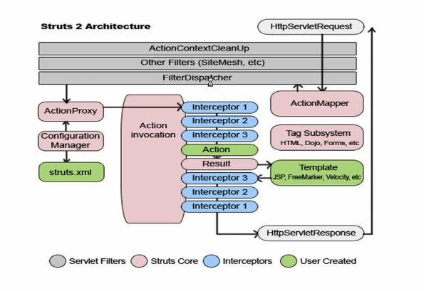

Figure : Architecture Struts 2

On retrouve sur ce schéma les éléments principaux de Struts, à savoir :

* **ActionServlet :** C’est le contrôleur principal. Il joue le rôle de servlet et reçoit donc les requêtes du client qu’il renvoie ensuite vers les sous contrôleurs,
* **Action :** Il s’agit des sous contrôleurs. Ils effectuent le traitement correspondant à une requête précise,
* **ActionForm :** Ce sont des containers pour les pages JSP. Ils peuvent être utilisés par les actions lors du traitement,
* **Le fichier de configuration « Struts-config.xml » :** C’est le composant principal de Struts puisqu’il permet de faire le lien entre tous les composants précédents.

**Hibernate :** Hibernate est un Framework de persistance ORM open-source à hautes performances très répandu dans la communauté Java. Il prend en charge la plupart des bases de données compatibles JDBC et permet d’utiliser des dialectes spécifiques pour accéder à certaines bases. Outre ses fonctions ORM de base, Hibernate dispose de fonctionnalités élaborées, comme la mise en cache, les opérations en cascade et le chargement paresseux. Les tables existantes sont transformées en classes par Hibernante. Au niveau du code java, le développeur manipule des classes et utilise des requêtes avec le langage HQL. Les actions effectuées sur les instanciations de classes sont répercutées sur les tables de la base de données. Hibernante utilise un mécanisme de cache pour optimiser le traitement des requêtes.

**Spring :** Spring est un framework libre pour construire et définir l’infrastructure d’une application java, dont il facilite le développement et les tests. Il permet de faire l’abstraction entre les différentes couches de l’application. Spring s’appuie sur des concepts modernes, tels que l’inversion de contrôle ou la programmation orientée aspect, afin d’améliorer l’architecture des applications Java/Java EE en les rendant plus souples, plus agiles et plus facilement testables. S’intégrant avec les grands Frameworks Open Source tels qu’ Hibernate, ainsi qu’avec les standards Java EE, Spring propose un modèle d’application cohérent, complet et simple d’emploi. Il est recommandé par de nombreux architectes et développeurs expérimentés, Spring commence à se diffuser au sein des SSII et des entreprises françaises. Une bonne connaissance de ce produit est donc essentielle aujourd’hui, dans le monde très concurrentiel de l’informatique d’entreprise. Spring est né de l’idée de fournir une solution plus Simple et plus légère que celle proposée par Java 2 EE. C’est pour cette raison que Spring a été initialement désigné comme un conteneur léger.

L’idée principale de Spring est de proposer un framework qui utilise de Simples POJO pour développer des applications plutôt que d’utiliser des EJB complexes dans un conteneur.

**Apache Tiles :** est un framework de compostion de template. Tiles a été construit à l'origine pour simplifier le développement des interfaces utilisateur de l'application Web, mais il n'est plus restreint à l'environnement Web JavaEE.

Tiles permet aux auteurs de définir des fragments de page qui peuvent être assemblés en une page complète au moment de l'exécution. Ces fragments, ou les Tiles, peuvent être utilisés comme simples inclus afin de réduire la duplication des éléments de page courants ou intégrés dans d'autres Tiles pour développer une série de modèles réutilisables. Ces modèles rationalisent le développement d'une apparence constante sur une application entière.

## Outils de développement

**Git :** est un [logiciel de gestion de versions](https://fr.wikipedia.org/wiki/Logiciel_de_gestion_de_versions) [décentralisé](https://fr.wikipedia.org/wiki/Gestion_de_versions#Gestion_de_versions_d.C3.A9centralis.C3.A9e). C'est un [logiciel libre](https://fr.wikipedia.org/wiki/Logiciel_libre) créé par [Linus Torvalds](https://fr.wikipedia.org/wiki/Linus_Torvalds), auteur du [noyau Linux](https://fr.wikipedia.org/wiki/Noyau_Linux), et distribué selon les termes de la [licence publique générale GNU](https://fr.wikipedia.org/wiki/Licence_publique_g%C3%A9n%C3%A9rale_GNU) version 2. En 2016, il s’agit du [logiciel de gestion de versions](https://fr.wikipedia.org/wiki/Logiciel_de_gestion_de_versions) le plus populaire qui est utilisé par plus de douze millions de personnes.

Ayant une architecture distribuée, Git est un exemple de DVCS (par conséquent Distributed Version Control System). Plutôt que d'avoir un seul endroit pour l'historique de la version complète du logiciel, comme c'est le cas dans des systèmes de contrôle de version déjà populaires tels que CVS ou Subversion (également connu sous le nom de SVN), dans Git, la copie de travail de chaque développeur du code est également un référentiel Qui peut contenir l'historique complet de toutes les modifications. En plus d'être distribué, Git a été conçu avec la performance, la sécurité et la flexibilité à l'esprit.

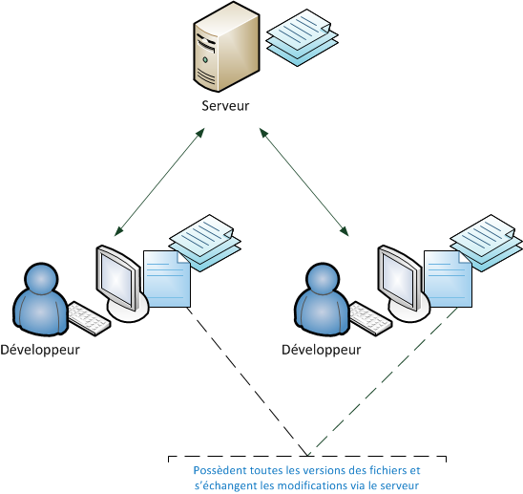

Figure : Fonctionnement Git

On utilise très souvent un serveur qui sert de point de rencontre entre les développeurs. Le serveur connaît l’historique des modifications et permet l’échange d’informations entre les développeurs, qui eux possèdent également l’historique des modifications.

**GitLab** : Community Edition est un [logiciel libre](https://fr.wikipedia.org/wiki/Logiciel_libre), sous [licence MIT](https://fr.wikipedia.org/wiki/Licence_MIT). Il s'agit d'une [forge](https://fr.wikipedia.org/wiki/Forge_(informatique)) fonctionnant sur GNU/Linux (Debian, Redhat…).

À l'origine, le produit était nommé GitLab. En juillet 2013[4](https://fr.wikipedia.org/wiki/GitLab_CE#cite_note-4), le produit est scindé en deux : GitLab Community Edition et GitLab Enterprise Edition. Si GitLab CE reste un [logiciel libre](https://fr.wikipedia.org/wiki/Logiciel_libre), GitLab EE passe sous licence propriétaire en février 2014[5](https://fr.wikipedia.org/wiki/GitLab_CE#cite_note-5) et contient des fonctionnalités non présentes dans la version CE. Les différentes fonctionnalités de GitLab sont :

* Gérer des dépôts [Git](https://fr.wikipedia.org/wiki/Git) ainsi que les utilisateurs et leurs droits d'accès aux dépôts ;
* Authentification pouvant utiliser deux facteurs et la connexion à un annuaire [LDAP](https://fr.wikipedia.org/wiki/LDAP) ;
* Gérer l'accès par branche à un dépôt ;
* Effectuer des examens de code et renforcer la collaboration avec les demandes de fusion ;
* Chaque projet possède un outil de ticket et un wiki.

**Jira** : est un [système de suivi de bugs](https://fr.wikipedia.org/wiki/Logiciel_de_suivi_de_probl%C3%A8mes), un système de [gestion des incidents](https://fr.wikipedia.org/wiki/Gestion_des_incidents), et un système de [gestion de projets](https://fr.wikipedia.org/wiki/Gestion_de_projets) développé par [Atlassian](https://fr.wikipedia.org/wiki/Atlassian). Jira n'est pas un acronyme (JIRA) mais une troncation par [aphérèse](https://fr.wikipedia.org/wiki/Aph%C3%A9r%C3%A8se_(linguistique)) de [Gojira](https://fr.wikipedia.org/wiki/Godzilla) (le nom japonais de Godzilla)

Jira est utilisé pour le suivi des problèmes et la gestion de projet par plus de 25 000 clients dans 122 pays à travers le monde. Certaines des organisations qui ont utilisé Jira à un moment donné pour le suivi des bugs et la gestion de projet comprennent Fedora Commons, Hibernate, JBoss, Skype Technologies, Spring Framework, [13] et la Fondation Apache Software, qui utilise à la fois Jira et Bugzilla. Jira comprend des outils permettant la migration du concurrent Bugzilla.

Jira est offert en trois paquets:

* Jira Core inclut le logiciel de base.
* Le logiciel Jira est destiné à être utilisé par des équipes de développement de logiciels et comprend Jira Core et Jira Agile.
* Jira Service Desk est destiné à être utilisé par des bureaux de services informatiques ou commerciaux.

Jira s'intègre avec les programmes de contrôle source tels que Clearcase, Concurrent Versions System (CVS), Git, Mercurial, Perforce, Subversion et Team Foundation Server. Il est livré avec diverses traductions dont l'anglais, le français, l'allemand, le japonais et l'espagnol.

Les principales caractéristiques de Jira pour le développement de logiciels agiles sont la fonctionnalité pour planifier les itérations de développement, les rapports d'itérations et les fonctionnalités de suivi des bugs. Jira prend en charge l'API du Centre d'aide en réseau pour le partage des tickets de support client avec d'autres systèmes de suivi des problèmes

**HeidiSQL** est un outil d'administration de base de données possédant un éditeur SQL et un constructeur de requête. Il a été développé et optimisé pour être utilisé avec le [SGBD](https://fr.wikipedia.org/wiki/SGBD) relationnel [MySQL](https://fr.wikipedia.org/wiki/MySQL) disponible commercialement ou gratuitement. HeidiSQL est capable de se connecter à des bases Mysql, SQL Server ainsi que Postgresql.

**Firebug :**  est un outil de développement web sous forme d'une extension pour [Mozilla Firefox](https://fr.wikipedia.org/wiki/Mozilla_Firefox) et [SeaMonkey](https://fr.wikipedia.org/wiki/SeaMonkey) qui permet de déboguer, modifier et contrôler le [HTML](https://fr.wikipedia.org/wiki/Hypertext_Markup_Language), le [CSS](https://fr.wikipedia.org/wiki/Feuilles_de_style_en_cascade), le [DOM](https://fr.wikipedia.org/wiki/Document_Object_Model) et le [JavaScript](https://fr.wikipedia.org/wiki/JavaScript) d'une page web.

Firebug a été développé par [Joe Hewitt](https://fr.wikipedia.org/w/index.php?title=Joe_Hewitt&action=edit&redlink=1), un des créateurs de [Firefox](https://fr.wikipedia.org/wiki/Mozilla_Firefox).  
Cette extension a été mise à disposition sous [licence libre](https://fr.wikipedia.org/wiki/Licence_libre) [MPL](https://fr.wikipedia.org/wiki/Mozilla_Public_License). Le développement de Firebug est activement soutenu par [Yahoo!](https://fr.wikipedia.org/wiki/Yahoo!).



**VirtualBox :** est un puissant produit de virtualisation x86 et AMD64 / Intel64 pour l'entreprise ainsi que pour l'usage domestique. VirtualBox est la seule solution professionnelle qui est librement disponible en tant que logiciel Open Source sous les termes de la version GNU General Public License (GPL).

**Linux :** Mint est une distribution Linux community-driven basée sur Debian et Ubuntu, qui s'efforce d'être un «système d'exploitation moderne, élégant et confortable qui est à la fois puissant et facile à utiliser». Linux Mint fournit des fonctionnalités hors-de-la- Boîte de support multimédia en incluant certains logiciels propriétaires et est livré avec une variété d'applications libres et open-source.

Le projet a été conçu par Clément Lefèbvre et est développé activement par l'équipe et la communauté Linux Mint.

**Eclipse**: est un environnement de développement intégré libre extensible, universel et polyvalent, permettant de créer des projets de développement mettant en œuvre n’importe quel langage de programmation. Eclipse IDE est principalement écrit en Java (à l’aide de la bibliothèque graphique SWT d’IBM), et ce langage, grâce à des bibliothèques spécifiques, est également utilisé pour écrire des extensions.

La spécificité d’Eclipse IDE vient du fait de son architecture totalement développée autour de la notion de plugin (en conformité avec la norme OSGi) : toutes les fonctionnalités de cet atelier logiciel sont développées en tant que plug-in.

**Apache Maven** : est un outil pour la [gestion et l'automatisation de production des projets logiciels](https://fr.wikipedia.org/wiki/Moteur_de_production) [Java](https://fr.wikipedia.org/wiki/Java_(langage)) en général et [Java EE](https://fr.wikipedia.org/wiki/Java_EE) en particulier. L'objectif recherché est comparable au système [make](https://fr.wikipedia.org/wiki/Make) sous [Unix](https://fr.wikipedia.org/wiki/Unix) : produire un logiciel à partir de ses sources, en optimisant les tâches réalisées à cette fin et en garantissant le bon ordre de fabrication.

Il est semblable à l'outil [Ant](https://fr.wikipedia.org/wiki/Apache_Ant), mais fournit des moyens de configuration plus simples, eux aussi basés sur le format [XML](https://fr.wikipedia.org/wiki/Extensible_Markup_Language). Maven est géré par l'organisation [Apache Software Foundation](https://fr.wikipedia.org/wiki/Apache_Software_Foundation). Précédemment Maven était une branche de l'organisation [Jakarta Project](https://fr.wikipedia.org/wiki/Apache_Jakarta).

**WildFly :** anciennement JBoss Application Server ou JBoss, est un serveur d’applications Java EE Libre écrit en Java, publié sous licence GNU LGPL. Étant écrit en Java, WildFly peut être utilisé sur tout système d’exploitation fournissant une machine virtuelle Java (JVM). Le nom JBoss est aujourd’hui utilisé pour JBoss EAP, produit dérivé WildFly et faisant l’objet d’un support commercial.

**Apache :** Le logiciel libre Apache HTTP Server (Apache) est un serveur HTTP créé et maintenu au sein de la fondation Apache. C’est le serveur HTTP le plus populaire du World WideWeb. Il est distribué selon les termes de la licence Apache.

**WampServer** : est une plate-forme de développement Web sous Windows pour des applications Web dynamiques à l’aide du serveur Apache2, du langage de scripts PHP et d’une base de données MySQL. Il possède également PHPMyAdmin pour gérer plus facilement vos bases de données.

**OpenSSL** : est une boîte à outils de chiffrement comportant deux bibliothèques (libcrypto fournit les algorithmes cryptographiques et libssl implémente le protocole de communication Transport Layer Security (TLS) ainsi que son prédécesseur Secure Sockets Layer (SSL) et une interface en ligne de commande (openssl).

# Réalisation et mise en œuvre

## Préparation de l’environnement de travail

Tout premier arrivant à l’équipe Soprano, récupère l’image de la machine virtuel Mint (distribution Linux) commune entre les développeurs de l’équipe, contenant le code source du projet Pixid. L’installation de l’image s’est effectué sur VirtualBox (solution de virtualisation) suite à une configuration précise afin d’assurer son bon fonctionnement.

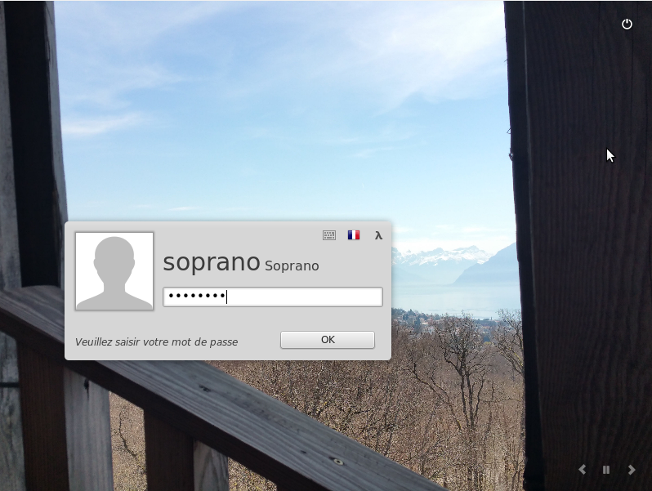

Figure : Session Soprano sur Mint

## Distribution de tâche

La mission de migration de la couche présentation vers un serveur web, touchera tous les modules des deux interfaces principales du projet Pixid (PIXID et MyPixid). La réalisation de cette mission engendra la participation de toutes les sous équipes de développement Soprano. Chacune de ces sous équipes est responsable du développement de certains modules du projet Pixid. La distribution des tâches a été effectuée via La plateforme Jira (Voir la partie Outils et Environnement de développement).

Ma tâche était la réalisation du squelette de migration et des modifications du code commun entre les modules des applications Pixid concernées.

Chacune des autres tâches liées aux modules, a été affectée à un ou plusieurs membres de l’équipe concernée.

Voici la liste des tâches à réaliser :

1. PIXID & MyPixid : Squelette de séparation des objets présentation ;
   1. Génération du module PATT_WEB,
   2. Configuration d’un serveur Apache local, accessible pour les tests,
   3. Solution d’accès dynamique au module PATT_WEB par l’application,
   4. Introduction du TagLib personnalisé pour les ressources (image, javascript, css),
   5. Redirection des appels aux ressources, depuis le code Java de l’application, vers le nouveau module PATT_WEB.
2. PIXID & MyPixid : Ajout du TagLib Cache sur les pages JSP et redirection des appels de ressources depuis les scripts javaScript et CSS pour 15 modules pour MyPixid et 24 modules pour PIXID ;
   1. Contrat
   2. Demande
   3. RA (Relevée d’activité)
   4. Facture
   5. Bulletin Salaire
   6. Ressource
   7. Accueil
   8. Abonnement
   9. Espace Personnel
   10. Mon compte
   11. …

Nous avons commencé par la plateforme MyPixid pour s’assurer du bon déroulement des tâches vu sa taille moins importante comparée à La plateforme PIXID.

Même si la mission est généralement la même pour les deux plateformes, nous avons trouvé des difficultés pour l’appliquer sur la plateforme PIXID vu sa grande taille et son architecture complexe.

## Génération du module PATT_THEME

Le plugin Maven Assembly a facilité l’extraction des ressources des deux applications PIXID et MyPixid, les configurations requises sont :

* La création du fichier assembly.xml spécifiant les répertoires à extraire, le nom et le format de la sortie à générer,

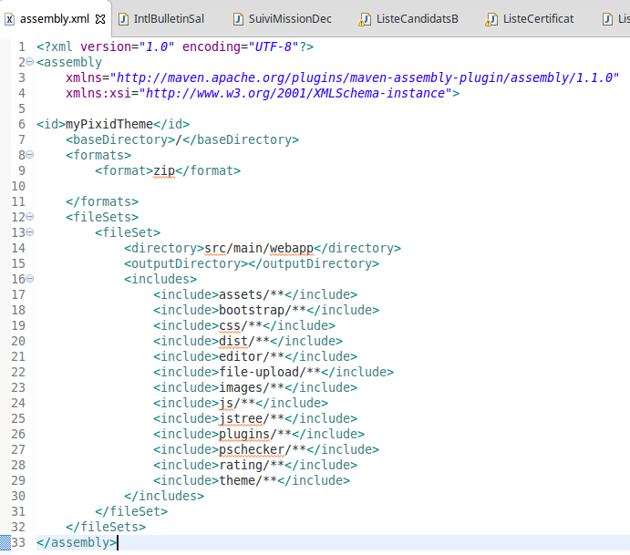

* L’ajout du plugin dans le fichier pom.xml,

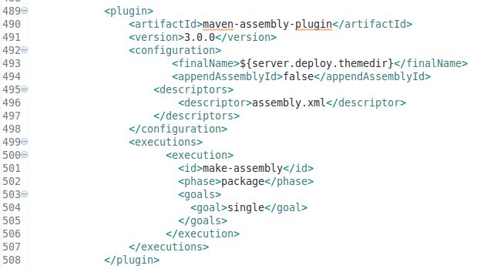

* 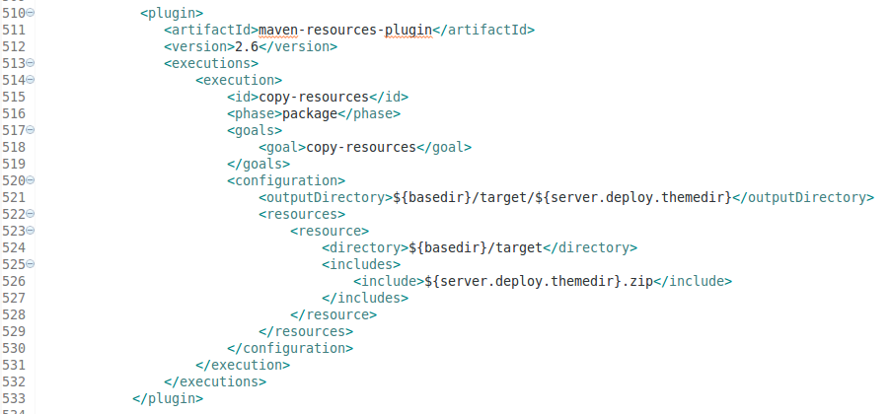La copie de la sortie de l’assembly dans un répertoire pour accompagner le livrable.

Voici un aperçu du résultat final de l’extraction du module PATT_WEB, qui est généré à chaque build (Maven –install) de l’application :

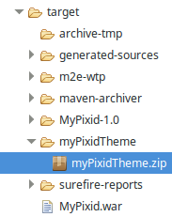

Figure : Résultat de l'extraction sur PATT_WEB

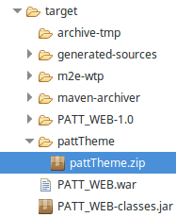

Figure : Résultat de l'extraction sur MyPixid

## Configuration d’un serveur Apache local

Durant la réalisation de cette mission, un serveur web Apache est indispensable pour déployer le module PATT_WEB des deux plateformes (PIXID et MyPixid), pour le rendre accessible pour les tests lors du réusinage des modules des applications par les développeurs associés.

Pour ce faire, j’ai installé sur ma machine un serveur web Apache avec l’outil WampServer (Voir la partie Outils et Environnement de développement), accessible à l’équipe Soprano.

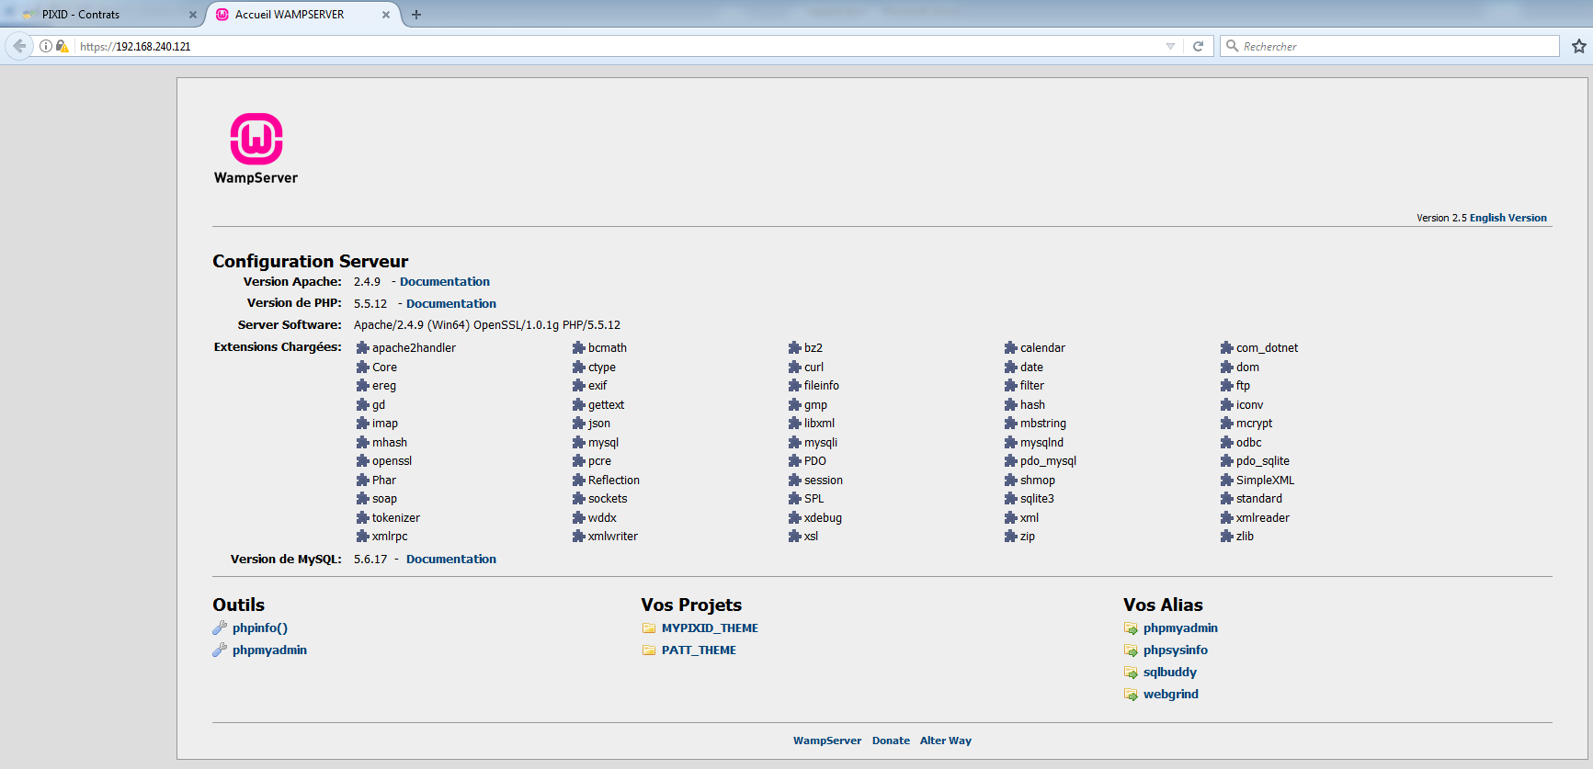Une configuration SSL était nécessaire pour l’accès Https, ce dernier est primordiale pour les échanges entre l’application et le serveur web Apache (l’application est déployée dans un serveur utilisant le protocole Https et les données échangée doivent être sécurisé aussi).

Figure : Accès HTTPS aux modules PATT_THEME

## Accès dynamique au module PATT_THEME par l’application

Le lien d’accès au serveur contenant le module PATT_WEB a été référencé sur la base de données pour le rendre dynamique au niveau des différents environnements (développement, intégration, recette, production …).



Figure : Liens des modules PATT_WEB sur la Base de donnée

## TagLib personnalisé

Les ressources images, javascript et css, sont référencées dans les pages jsp par les taglib <img>, <script> et <link>. Nous avons donc personnalisé ces trois taglib pour factoriser le code java sur le nombre important des pages jsp existantes dans les deux projets PIXID et MyPixid.

Pour ce faire nous avons créé les trois TagLib sous le préfixe « cache » et intégrer le chemin du module PATT_WEB dans le corps de chaque TagLib.

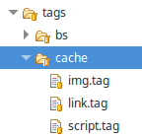

Figure : Les fichiers ".tag"

## Redirection des appels aux ressources

La partie qui a pris le plus de temps et de ressource, est la partie d’adaptation du code source des deux plateformes PIXID et MyPixid à la migration des ressources de la couche présentation.

Dans un premier lieu l’adaptation du code Java qui regroupe différents cas d’appel de ressources depuis plusieurs classes des deux plateformes Pixid.

L’adaptation du code jsp en se basant sur les TagLibs personnalisés <img>, <link> et <script>.

Et aussi l’adaptation et modification des chemins de ressources dans les fichiers JavaScript et CSS.

* Exemple d’un premier cas de modification Java :

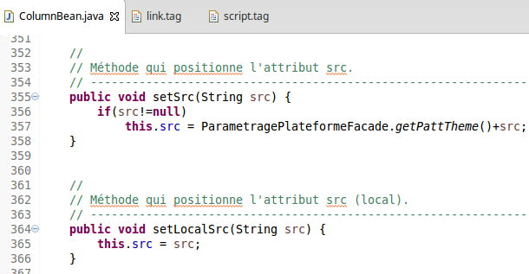

* Exemple d’un deuxième cas de modification Java :

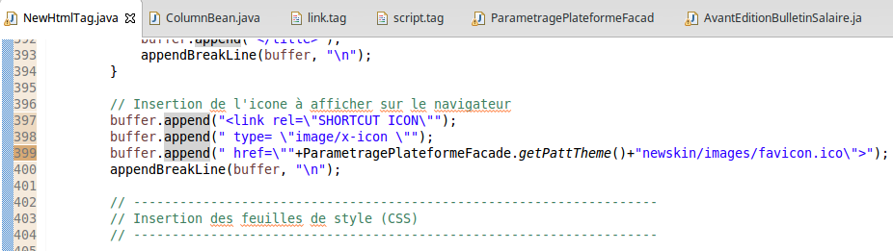

* Page Jsp avant l’insertion du tag « cache » :

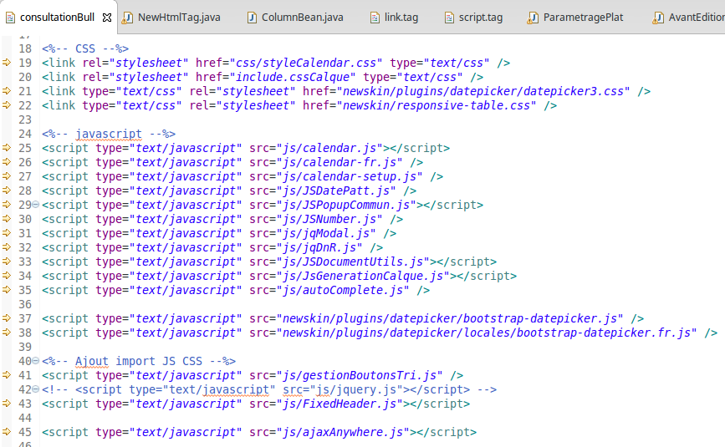

* Déclaration du tag « cache » dans une page Jsp :



* Page Jsp après l’insertion du tag « cache » :

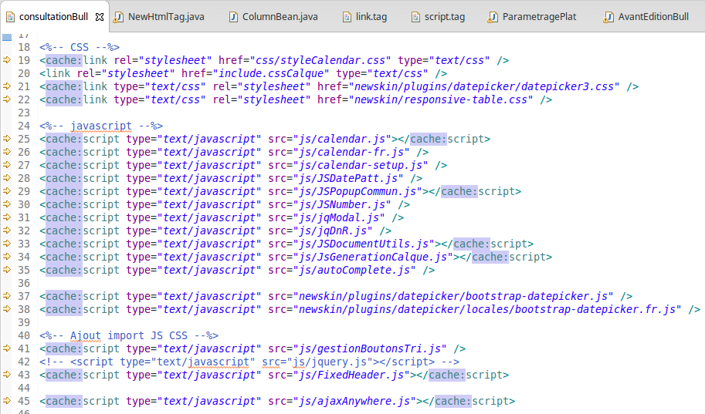

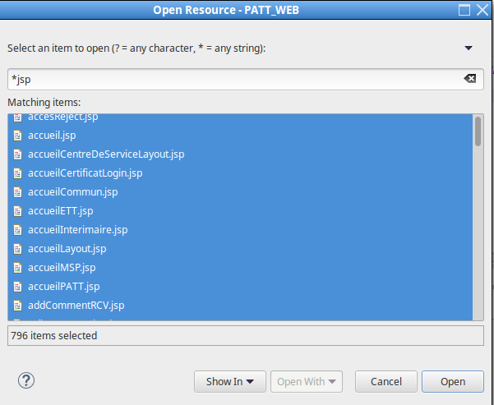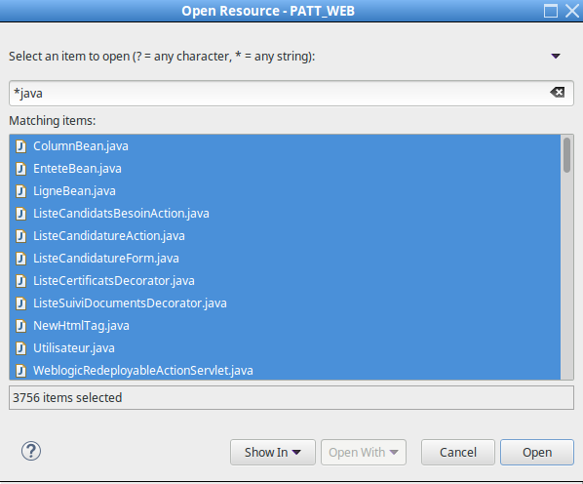L’application PATT_WEB contient 3756 classes et interfaces Java, ainsi que 796 pages Jsp:

Figure : Nombre de classe et de page Jsp sur PATT_WEB

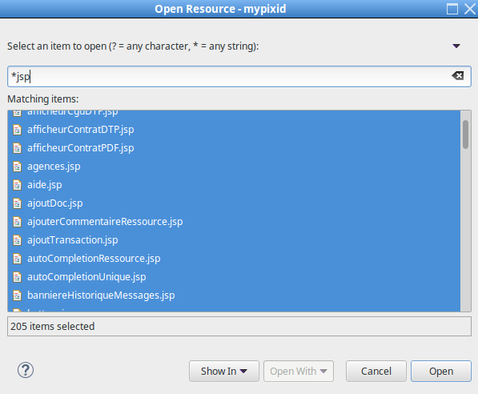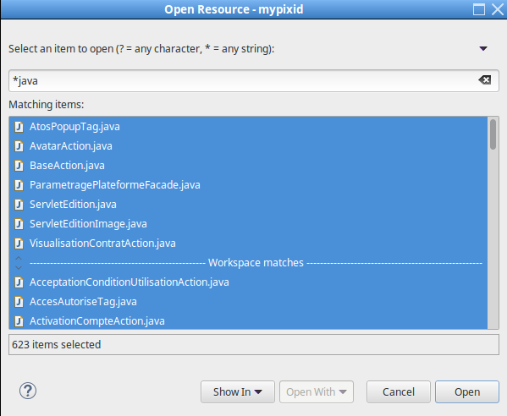L’application MyPixid contient 623 classes et interfaces Java et 205 pages Jsp :

Figure  : Nombre de classe et de page Jsp sur MyPixid

Chapitre 3 : Autres Tâches

Le présent chapitre sera consacré à détailler la réalisation de deux missions enrichissantes durant mon stage. En commençant par un cahier de charge, puis aux atouts fonctionnels et techniques requis pour la réalisation de chaque mission et enfin une bref description des implémentations de ces tâches au niveau du projet Pixid.

# Rechargement dynamique des ressources

## Introduction

A l'heure où Internet permet à n'importe qui de fournir de l'information au monde entier, la qualité d'une application est aussi définie par le nombre de personnes qui seront capables de l'utiliser.

Cela sous-entend donc que son interface graphique soit intuitive et attrayante, mais aussi qu'elle soit disponible en plusieurs langues.

En effet, un logiciel usuellement parfait mais disponible en uniquement en russe ou un breton aura un impact très restreint au niveau mondial.

Bien sûr, il serait possible de traduire par la suite celui-ci dans différentes langues, mais pour que cette tâche soit simple (et qu'elle puisse être délégué à un traducteur), il faut que le développement de l’application ait prévu cela lors de sa conception.

Par exemple, si tous les messages sont intégrés directement dans le code sous forme de constantes, il devient impossible à un traducteur d'effectuer ce travail. Sans parler qu'une version du code par langue devrait être maintenue.

Afin de résoudre cela, un mécanisme d'abstraction des messages existe, communément appelé internationalisation.

L’internationalisation est le processus technique de préparation d’une application pour qu’elle puisse être utilisée dans de multiples langues locales sans le besoin de modifier le développement de façon conséquente par la suite. La localisation consiste à adapter une application dans une langue donnée, en ajoutant des composantes spécifiques à la langue et en traduisant le texte.

Les deux termes sont souvent abrégés sous la forme i18n (internationalisation) et L10n (localisation).

## Présentation de la problématique

### Etude de l’existant

L’application PIXID dispose de plusieurs ressources incluses dans différents projets composants et différents versions d’infrastructure.

La JVM du serveur de l’application charge en mémoire tous les fichiers de traduction au moment de démarrage du serveur. Toute modification dans ces fichiers après le démarrage du serveur ne sera pas prise en considération qu’après un redémarrage du serveur à nouveau.

Au niveau de la production, des modifications à chaud sont indispensables pour la mise à jour et la traduction des ressources. Ces modifications ne seront appliquées qu’après un redémarrage du serveur.

Pour l’infrastructure Struts2, activer le mode développement pour l’application, permettra le rechargement automatique des ressources. Cependant il est déconseillé de le laisser actif au niveau de la production car cela peut causer un alourdissement de l’application (rechargement des groupes de ressources sur toutes les demandes).

Un redémarrage après chaque modification des fichiers de ressources du projet engendra une grande perte de temps.

### Solution

De ce fait, pour un important gain de temps, sans impacter la performance de l’application, la solution proposée est la réalisation d’un rechargement automatique des fichiers de ressources, sans la nécessité de redémarrer complètement l’application, et si et seulement si, un fichier ressource a été modifié.

## [Gestion d’internationalisation avec](http://www.stephanegillet.com/internationalisation-des-applications-web.html" \o "L’internationalisation des applications Web) Struts

Struts supporte nativement le mécanisme d'internationalisation et de localisation offert par la plateforme Java : **ResourceBundle** et **Locale**.

Le fonctionnement reste classique, on a donc des fichiers de ressources comprenant une liste de clés et leur valeur associée. On dispose alors d’une ressource par défaut puis une série d’autres fichiers (pour les autres langues) dont le nom respecte le code ISO du langage.

Pour obtenir un ResourceBundle foo.bar.MyResourceBundle, il suffit de créer un ou plusieurs fichiers dans le répertoire /foo/bar/ :

* *MyResourceBunble.properties* : ce fichier contient les messages de la langue par défaut pour l’application.
* *MyResourceBundle_XX.properties* : ce fichier contient les mêmes messages dans la langue dont le code ISO est XX

Si la langue par défaut est l'anglais, le fichier MyResourceBundle.properties aura une entrée du type :

default.welcome=hello

Si on souhaite supporter le français, on aura dans le fichier MyResourceBundle_fr.properties la même entrée :

default.welcome=bonjour

Il en sera de même pour toutes les langues et l’application disposera d’autant de fichiers  « .properties » que de langues qu’elle supporte.

La déclaration de ces ressources divers entre les deux versions Struts 1 et 2.

## Ressources du projet

Les ressources  « .properties » sont généralement localisés dans le répertoire src/main/ressources.

Deux types de ces ressources sont implémentés dans nos projets :

* Ressources de message pour Struts 1 : PATT_WEB
* Ressources de message pour Struts 2 : PATT_WEB, MyPixid

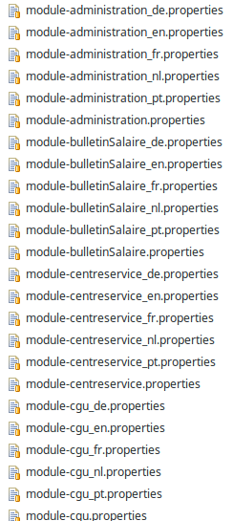

Figure : Ressources PATT_WEB (Struts1)

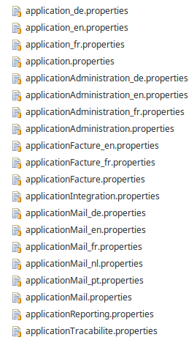

Figure : Ressources MyPixid (Struts2)

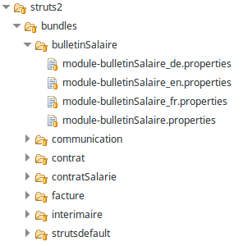

Figure : Ressources PATT_WEB (Struts2)

### Ressources pour Struts 1.x

Struts 1.x supporte l'internationalisation. Nous pouvons définir un ou plusieurs lots de ressource (Message Resource Bundle) pour notre application web dans le fichier de configuration struts-config.xml. Les modules peuvent définir leur propre Ressource Bundle. Différents bundles peuvent être utilisés simultanément dans notre application, l'attribut 'key' est utilisé pour spécifier le groupe désiré.

Le Resource Bundle est représenté par l’élément <message-resources> qui dispose des attributs suivant:

* className– Classname du bean de configuration. [org.apache.struts.config.MessageResourcesConfig] (optionnel)
* factory - Classname du MessageResourcesFactory. [org.apache.struts.util.PropertyMessageResourcesFactory] (optionnel)
* key –l’attribut ServletContext key pour ce bundle. [org.apache.struts.action.MESSAGE] (optionnel)
* null - false pour afficher les Resources keys manquants sur l’application comme '???keyname???' au lieu de null. [true] (optionnel)
* parameter – Nom du RecourceBundle. (requis)

### Ressources pour Struts 2.x

Dans struts 2, il existe deux différentes méthodes de déclaration des fichiers de ressources de l’application.

#### Déclaration des fichiers dans struts.xml

Dans une application Web Struts 2, Nous pouvons associer un fichier de ressource à chaque classe Action Struts 2 en créant un fichier de propriétés portant le même nom que la classe Action et ayant l'extension « .properties ». Ce fichier de ressource doit être dans le même paquetage que la classe Action.

Le framework va automatiquement découvrir et charger des Resource Bundles orientés classes. Nous pouvons également spécifier un ou plusieurs faisceaux de ressources globaux, qui seraient disponibles pour toutes les classes de l'application, en utilisant soit le fichier de propriétés standard, soit un Listener personnalisé.  
Les ensembles de ressources globaux peuvent être spécifiés dans le fichier de configuration struts.xml.

<constant name="struts.custom.i18n.resources" value="module-demande, module-administration, module-ra, module-bulletinSalaire, … >

#### TextProvider

La deuxième pratique de déclaration des fichiers de ressources sous Struts 2 est la spécification de notre propre implémentation du TextProvider (Fournit l'accès aux Resource Bundles et à leurs messages texte sous-jacents), pour personnaliser la gestion et l’accès aux Resource Bundles.

<bean class="com.patt.newpresentation.interceptor.PixidTextProvider" name="myTextProvider" type="com.opensymphony.xwork2.TextProvider" />

<constant name="struts.xworkTextProvider" value="myTextProvider" />

## Outils et Environnement de développement

Même environnement et outils de développement que ceux de la tâche principale décrit précédemment. Pour plus de spécificité, les versions des outils en question sont les suivants :

* Outils de développement : Eclipse Java EE Mars 2 (4.5.2).
* Serveur d’application: JBoss (WildFly 8).
* Frameworks:
  + Struts 2.3, Struts 1.1 ;
  + Hibernate 4.0.1;
  + Spring 3.1.2;
  + Tiles3 (2.3).

## Réalisation et mise en œuvre

La solution technique proposée est la suivante :

Au lancement de l'application, une Instance de la classe ConfigurationChangeListner est exécutée sous forme d'un Thread, permettant l'écoute, grâce à l'API WatchService, sur les différents répertoires contenant les ressources à recharger.

Chaque changement java.nio.file.StandardWatchEventKinds.ENTRY_MODIFY au niveau des répertoires des Resource Bundles (uniquement les fichiers ".properties") sera notifié au niveau du listener ConfigurationChangeListner à l'écoute, et engendra l’activation d’un flag de nécessité de rechargement des ressources.

Lors du prochain accès à l’application, un Filtre permettra le rechargement des Resource Bundles correspondants aux différentes versions Struts du projet, si et seulement si le flag de nécessité de rechargement des ressources est actif.

Enfin le Filtre désactive le flag après chaque rechargement des ressources.

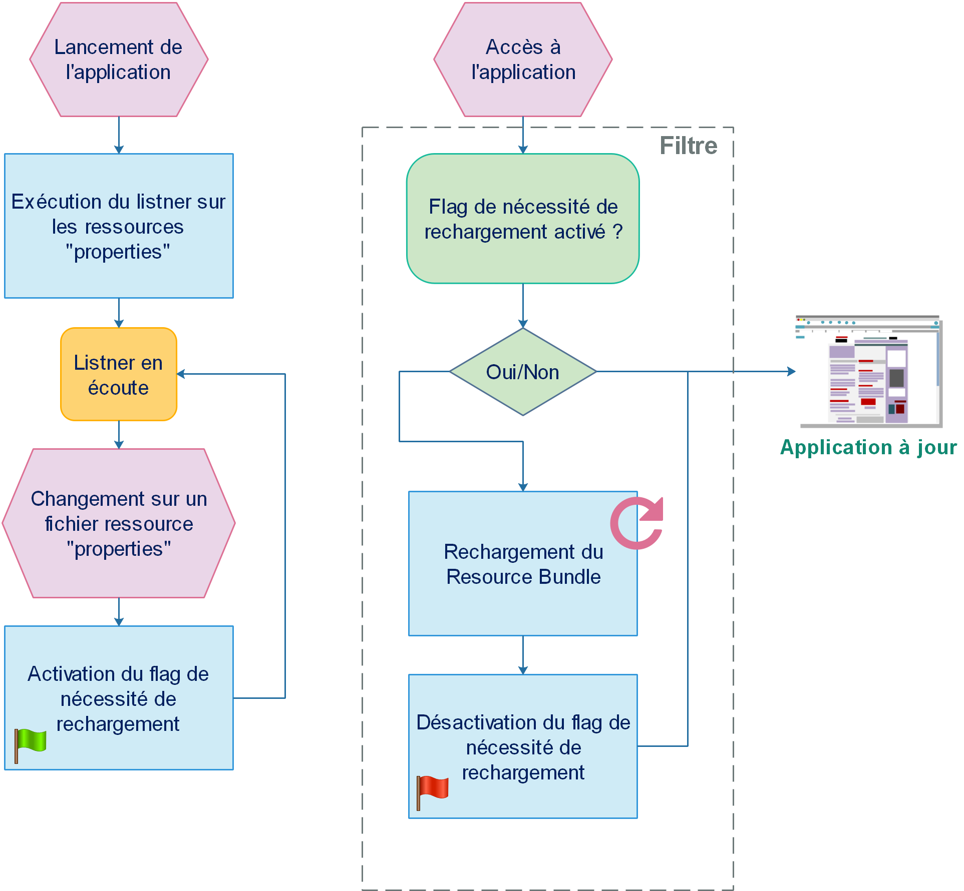

Figure : Fonctionnement du rechargement des ressources

* 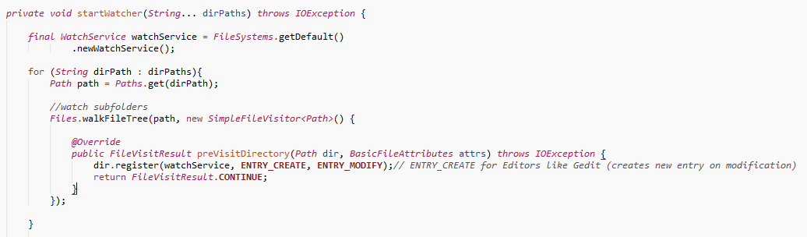La méthode startWatcher de la class ConfigurationChangeListner - Initialisation du WatchService.
* Method startWatcher de la class ConfigurationChangeListner - écoute des évènements sur les fichiers « .properties ».

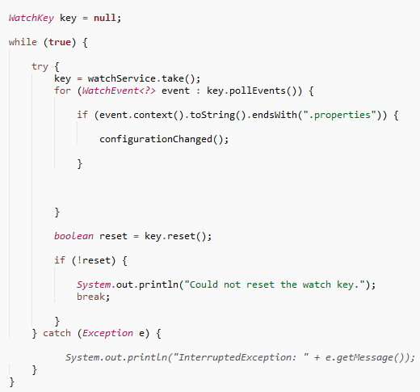

* Activation du flag de nécessité de rechargement des ressources, en cas de changement dans les fichiers concernés.

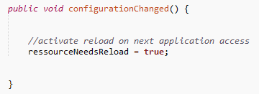

* Déclaration du filtre dans web.xml au niveau de Struts 1.

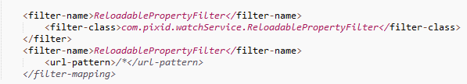

* 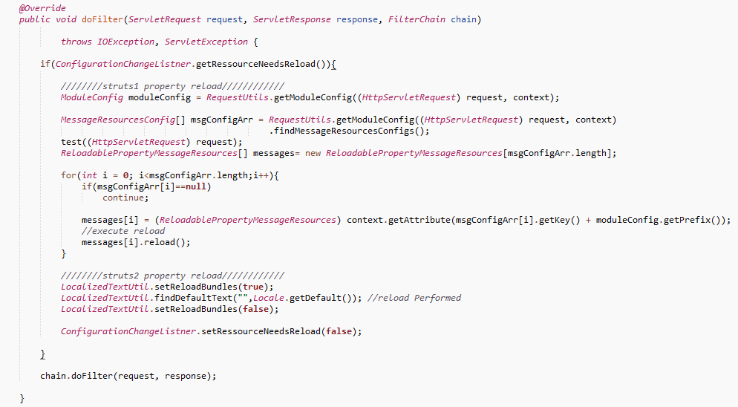La méthode doFilter() de la class ReloadablePropertyFilter - Exécution du rechargement pour Struts 1 et Struts 2 en cas d’activation de flag de nécessité de rechargement des ressources.

La méthode reload() appelée pour chaque RecourceBundle au niveau du rechargement de Struts 1 est propre à la classe ReloadablePropertyMessageResources ( une implémentation personnalisée de PropertyMessageResources), liée à une class factory ReloadablePropertyMessageResourcesFactory(une implémentation personnalisée de PropertyMessageResourcesFactory).

La classe factory personnalisée doit alors être spécifiée au niveau de l’attribut factory de l’élément <message-resources>.

* Les messages ressources définis au niveau du fichier struts-config.xml.

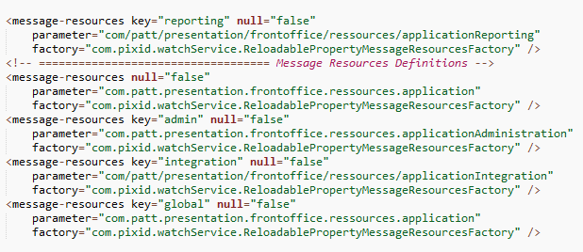

* 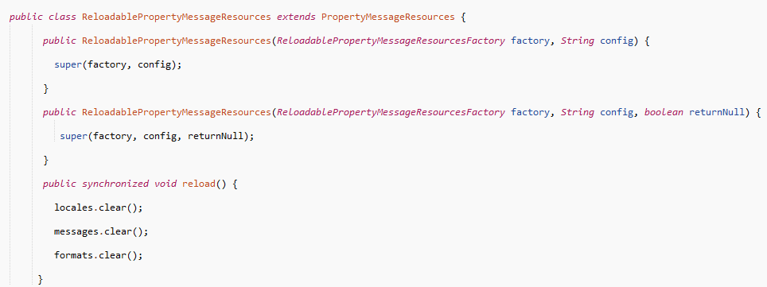La méthode reload() de la classe ReloadablePropertyMessageResources.

# Développement d’une API de comptage de contrats

## Introduction

Les Web Services représentent un mécanisme de communication entre applications distantes à travers le réseau internet indépendant de tout langage de programmation et de toute plate-forme d'exécution :

* utilisant le protocole HTTP comme moyen de transport. Ainsi, les communications s'effectuent sur un support universel, maîtrisé et généralement non filtré par les pare-feu;
* employant une syntaxe basée sur la notation XML pour décrire les appels de fonctions distantes et les données échangées ;
* organisant les mécanismes d'appel et de réponse.

Grâce aux Web Services, les applications peuvent être vues comme un ensemble de services métiers, structurés et correctement décrits, dialoguant selon un standard international plutôt qu'un ensemble d'objets et de méthodes entremêlés.

Le premier bénéfice de ce découpage est la facilité de maintenance de l'application, ainsi que l'interopérabilité permettant de modifier facilement un composant (un service) pour le remplacer par un autre, éventuellement développé par un tiers. Qui plus est, les Web Services permettent de réduire la complexité d'une application car le développeur peut se focaliser sur un service, indépendamment du reste de l'application.

Les Web Services facilitent non seulement les échanges entre les applications de l'entreprise mais surtout permettent une ouverture vers les autres entreprises. Les premiers fournisseurs de Web Service sont ainsi les fournisseurs de services en ligne (météo, bourse, planification d'itinéraire, pages jaunes, etc.), mettant à disposition des développeurs des API (Application Programmable Interface) payantes ou non, permettant d'intégrer leur service au sein d'applications tierces.

## Présentation de la problématique

### Etude de l’existant

L’API de comptage de nombre de contrats est une évolution d’une priorité Majeure, le client PIXID demande une API permettant le comptage de nombre de contrats de type CMAD Retail dont le statut ‘à signer’, pour un utilisateur donné d’une entreprise cliente (EU).

L’API vise un Fournisseur (ETT) spécifique (Addeco http://www.adecco.fr/), utilisant le service PIXID.

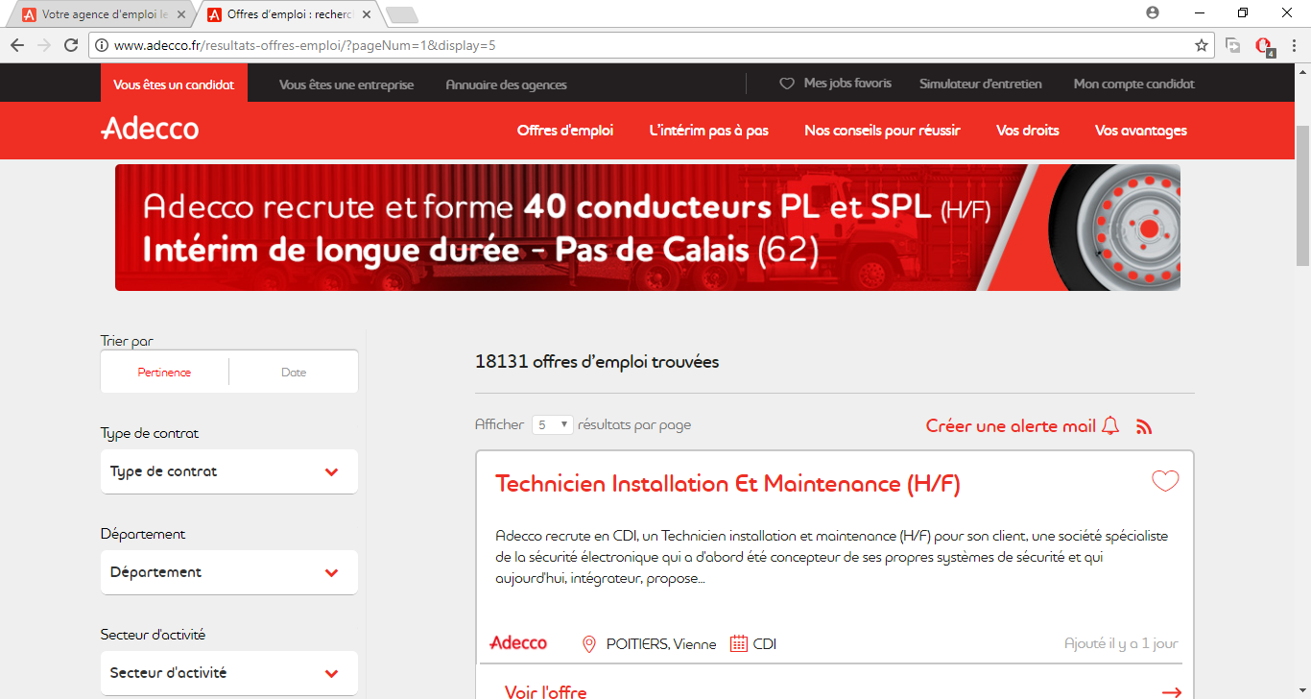

Figure : Site web du Fournisseur Adecco

L’API recevra comme entrée le Matricule de l’entreprise client et l’email de l’utilisateur de cette dernière.

La réponse de l’API sera le nombre de contrats de type CMAD Retail avec le statut ‘à signer’ de l’utilisateur en question.

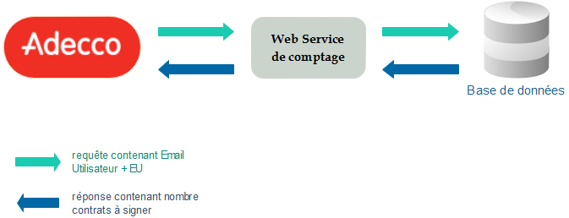

### Solution

Suite à la demande du client, J’avais comme mission le développement d’une API de comptage de contrat tout en respectant la structure d’intégration des Web Services dans l’application PIXID.

La solution proposée est le développement d’un Web Service dans le cadre du modèle Rest (Representational State Transfer) ayant comme entré une liste des emails des utilisateurs ainsi que leurs organisations et comme sortie le nombre de contrat à signer pour chaque utilisateur.

## Web Services

Un Web Service est un protocole applicatif de haut niveau sur le web d'échange d'informations à distance avec un grand nombre de clients. Les aspects non-fonctionnels comme le transport de l’information sont délégués aux couches inférieures comme TCP/IP.

En simplifié, c'est une interface de distribution de données, qui peut répondre à plusieurs demandes HTTP et exposer différentes données venant de différentes sources (plusieurs bases de données, lire des fichiers etc...).

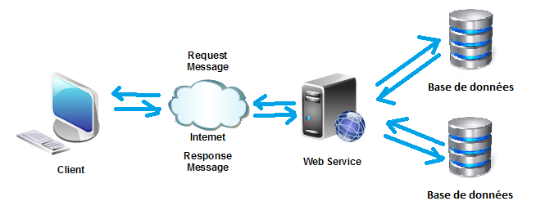

## Architecture REST

REST est l’acronyme de Representational State Transfer. Il correspond à un style d'architecture orienté service (ou ressource) et non un protocole. On parle de RESTful pour les systèmes qui suivent l'architecture REST.

L'architecture REST respecte un découpage client / serveur qui peut évoluer indépendamment. Les appels entre les entités sont **sans état**, c'est à dire qu'elles ne dépendent pas d'un contexte conservé sur le serveur. Un appel pour consommer un service avec des paramètres différents, peut retourner un JSon, un fichier, un flux, une image ...

Les requêtes sont simples et **sous forme URI** avec des verboses HTTP, du type GET/POST/PUT/DELETE..., avec des entêtes de requête pour décrire les informations envoyées. Les requêtes sont conservées et mises en cache pour une réutilisation future.

Avec une approche API REST, les étapes des échanges et appels sur le web d'un client vers serveur sont les suivantes :

* Le client appel les méthodes métiers à distance en forme d'URI (avec ou sans header).
* Le client reçoit et transcrit la requête puis renvoie la réponse au client.

## Sécurisation de l’API

Les actions disponibles dans notre API sont accessibles pour n’importe quel client. Il est donc indispensable de gérer l’identité de ces derniers (Dans notre cas seules les clients Adecco ont le droit d’y accéder).

Il existe beaucoup de techniques et d’outils permettant de mettre en place un système d’authentification. Notre API utilisera le protocole d’authentification[**OAuth**](http://oauth.net/).

### Qu’est-ce que OAuth ?

OAuth est un protocole libre qui permet d'autoriser une application client à utiliser l'API sécurisée d'une autre application pour le compte d'un utilisateur.

L'application client obtient l'autorisation d'un OAuth **provider** (fournisseur de jeton d’authentification) au lieu d'accéder directement aux informations d'identification de l'utilisateur de l'application.

Les étapes d’authentification sont les suivants :

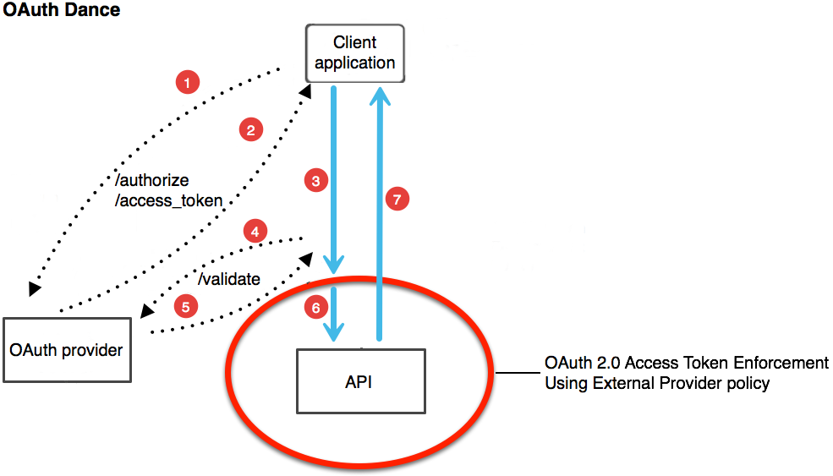

1. L'application cliente demande un jeton d’authentification (**Token**) au Provider.
2. Le Provider renvoie un Token.
3. L'application client inclut le Token, soit comme en-tête d'authentification ou sous forme de paramètre de requête, dans une requête à l'API.
4. L'application de Token d'accès OAuth 2.0, utilisant la politique de Provider externe, intercepte cette demande et communique avec le Provider pour valider le Token.
5. Le Token validé est sur la liste blanche et conservé jusqu'à l'expiration. Toute demande supplémentaire contenant ce Token n'est pas validée contre le fournisseur OAuth.
6. Si le jeton est valide, la demande est transmise à l'API.
7. L'API répond à la demande client.

## Documentation de l’API (Swagger)

## Communication avec les autres projets

Les Web Services Pixid sont regroupés dans Le projet PATT_WS, ce dernier utilise **Spring Remoting** de type HttpInvoker afin de faire appel à des fonctionnalités à distance en simplifiant l’échange des données avec les autres projets.

Spring Remoting HttpInvoker permet de sérialiser et désérialiser l’objet java pour le transport sur le réseau. Ceci est le choix recommandé pour l'accès distant pour java-java communication.

## Outils et Environnement de développement

Même environnement et outils de développement que ceux de la tâche principale décrit précédemment.

Les deux APIs suivant sont les deux principaux API utilisés lors du développement du Web Service :

* RESTEasy - jaxrs 3.0.16
* Swagger - jaxrs 1.5.12

Pour la sécurisation du web service l’API utilisée est :

* OAuth 2.0

Les appels métiers entre un web service et le module contenant les traitements métiers, au niveau de la plateforme Pixid, sont faits à l’aide des appels Remoting basé sur les Apis suivant :

* Spring - Remoting 2.0.8

Pour le test des APIs, nous utilisons l’outils :

SOAPui

## Réalisation et mise en œuvre

L’API de comptage de contrats doit être conforme à l’architecture REST, bien sécurisé et accessible seuls aux utilisateurs du fournisseur Adecco.

Les requête et les réponses de notre API doivent suivre une forme spécifique aux Web Services Pixid.

L’API doit aussi faire appel aux services métiers Pixid existant généralement au niveau du projet PATT_SERVICES.

Pour ce faire, j’ai pu subdiviser la réalisation de l’évolution en sous tâches suivants :

* Création et test fonctionnel de la requête de comptage de contrats.
* Acheminement des liaisons entre PATT_WS (contenant notre API) et PATT_SERVICES (contenant le métier de comptage).
* Implémentation des deux maquettes de requête et réponse de l’API.
* Création du provider et du scope Adecco ** pour la sécurisation de l’API.
* Test technique et fonctionnel de l’API.

On peut décrire le fonctionnement général du Web Service par la figure suivante :